TRƯỜNG ĐẠI HỌC FPT
BỘ MÔN: HSF302

BÁO CÁO KẾT QUẢ THỰC HIỆN
ASSIGNMENT 02
FU CINEMA DESKTOP
Ứng dụng quầy vé JavaFX tích hợp Spring Boot

Nhóm thực hiện: Nhóm 2
Vai trò | Họ và tên | MSSV
A — Leader | Phạm Lê Anh Tài | DE190702
B —Member | Hoàng Khánh Hòa | DE190162
C— Member | Nguyễn Phước Hoài Nhật | DE180216
D— Member | Cao Đức Tiến | DE190608
Lớp: SE20B01 Giảng viên: Lê Thị Bích Tra
Repository: https://github.com/planhtai2005-web/fu-cinema-ticket-system.group2
Phiên bản bàn giao: v2.0.0 Ngày nộp: 8/11/2026

HƯỚNG DẪN HOÀN THIỆN BÁO CÁO
Tài liệu được xây dựng từ Assignment_README.md và Assignment_Guide.md của Assignment 02; tổ chức theo từng thành viên tương tự báo cáo Assignment 01 đã cung cấp trong cuộc trò chuyện. Chưa có mẫu gốc để kiểm tra lại định dạng từng trang.
• Các tên và MSSV B/C/D lấy từ báo cáo Assignment 01 trong cuộc trò chuyện; nhóm xác nhận lại trước khi nộp. A là Phạm Lê Anh Tài — Leader.
• Các mục “yêu cầu”, “tiêu chí” mô tả đầu ra cần đạt, không phải xác nhận nhóm đã hoàn thành. Điền trạng thái và kết quả thực tế cho từng TODO; không để sẵn PASS khi chưa kiểm thử.
• Điền số issue và URL PR thực tế. D1–D14 là mã công việc, không phải số issue GitHub. Không mặc định TODO 46 là issue #46.
• Mục lục dùng trường tự động của Word. Khi mở file: nhấp phải mục lục → Update Field → Update entire table; hoặc Ctrl+A rồi F9. Mở bằng Microsoft Word desktop để cập nhật đầy đủ.
• Không chụp mật khẩu thật, token hoặc thông tin khách hàng nhạy cảm. Che các giá trị bí mật trong cấu hình và log.
• Tất cả ô kết quả và ảnh cần được rà soát trước khi nộp. Không tính kết quả test Assignment 01 là bằng chứng hoàn thành bộ test desktop.

MỤC LỤC
MỤC LỤC 3
1. TỔNG QUAN DỰ ÁN 8
1.1. Mục tiêu và phạm vi 8
1.2. Công nghệ và kiến trúc 8
1.3. Khả năng chạy song song 8
2. TỔ CHỨC NHÓM VÀ PHÂN CÔNG 9
2.1. Bảng phân công theo thành viên 9
2.2. Phân công review 9
2.3. Milestone và quản lý tiến độ 9
2.4. Danh sách issue D1–D14 9
3. BÁO CÁO CÁ NHÂN — THÀNH VIÊN A 9
3.1. Tổng quan nhiệm vụ được giao 9
3.2. Minh chứng đóng góp cá nhân 9
3.3. TODO 33 — Tích hợp JavaFX và profile desktop 11
Mô tả nhiệm vụ và đầu ra 11
File và thành phần đối chiếu 11
Checklist thực hiện 11
Tiêu chí nghiệm thu và kiểm thử 11
TODO 33 — Ảnh minh chứng và kết quả 12
3.4. TODO 34 — Điều hướng và khung giao diện chính 14
Mô tả nhiệm vụ và đầu ra 14
File và thành phần đối chiếu 14
Checklist thực hiện 14
Tiêu chí nghiệm thu và kiểm thử 14
TODO 34 — Ảnh minh chứng và kết quả 15
3.5. TODO 36 — Đăng nhập desktop và phân quyền 16
Mô tả nhiệm vụ và đầu ra 16
File và thành phần đối chiếu 16
Checklist thực hiện 16
Tiêu chí nghiệm thu và kiểm thử 16
TODO 36 — Ảnh minh chứng và kết quả 17
3.6. TODO 46 — README, kiểm thử Facade và release v2.0.0 19
Mô tả nhiệm vụ và đầu ra 19
File và thành phần đối chiếu 19
Checklist thực hiện 19
Tiêu chí nghiệm thu và kiểm thử 19
TODO 46 — Ảnh minh chứng và kết quả 20
4. BÁO CÁO CÁ NHÂN — THÀNH VIÊN B 22
4.1. Tổng quan nhiệm vụ được giao 22
4.2. Minh chứng đóng góp cá nhân 22
4.3. TODO 35 — Tiện ích dùng chung 23
Mô tả nhiệm vụ và đầu ra 23
File và thành phần đối chiếu 23
Checklist thực hiện 23
Tiêu chí nghiệm thu và kiểm thử 23
TODO 35 — Ảnh minh chứng và kết quả 24
4.4. TODO 43 — Bán vé tại quầy 29
Mô tả nhiệm vụ và đầu ra 29
File và thành phần đối chiếu 29
Checklist thực hiện 29
Tiêu chí nghiệm thu và kiểm thử 29
TODO 43 — Ảnh minh chứng và kết quả 30
4.5. TODO 44 — Quản lý đơn đặt vé 32
Mô tả nhiệm vụ và đầu ra 32
File và thành phần đối chiếu 32
Checklist thực hiện 32
Tiêu chí nghiệm thu và kiểm thử 32
TODO 44 — Ảnh minh chứng và kết quả 33
4.6. TODO 45 — Báo cáo doanh thu và xuất CSV 36
Mô tả nhiệm vụ và đầu ra 36
File và thành phần đối chiếu 36
Checklist thực hiện 36
Tiêu chí nghiệm thu và kiểm thử 36
TODO 45 — Ảnh minh chứng và kết quả 37
5. BÁO CÁO CÁ NHÂN — THÀNH VIÊN C 39
5.1. Tổng quan nhiệm vụ được giao 39
5.2. Minh chứng đóng góp cá nhân 39
5.3. TODO 38 — Quản lý thể loại phim 40
Mô tả nhiệm vụ và đầu ra 40
File và thành phần đối chiếu 40
Checklist thực hiện 40
Tiêu chí nghiệm thu và kiểm thử 40
TODO 38 — Ảnh minh chứng và kết quả 41
5.4. TODO 39 — Danh sách phim, lọc và phân trang 45
Mô tả nhiệm vụ và đầu ra 45
File và thành phần đối chiếu 45
Checklist thực hiện 45
Tiêu chí nghiệm thu và kiểm thử 45
TODO 39 — Ảnh minh chứng và kết quả 46
5.5. TODO 40 — Thêm, sửa và xóa phim bằng dialog 48
Mô tả nhiệm vụ và đầu ra 48
File và thành phần đối chiếu 48
Checklist thực hiện 48
Tiêu chí nghiệm thu và kiểm thử 48
TODO 40 — Ảnh minh chứng và kết quả 49
6. BÁO CÁO CÁ NHÂN — THÀNH VIÊN D 53
6.1. Tổng quan nhiệm vụ được giao 53
6.2. Minh chứng đóng góp cá nhân 53
6.3. TODO 37 — Dashboard và biểu đồ 54
Mô tả nhiệm vụ và đầu ra 54
File và thành phần đối chiếu 54
Checklist thực hiện 54
Tiêu chí nghiệm thu và kiểm thử 54
TODO 37 — Ảnh minh chứng và kết quả 55
6.4. TODO 41 — Quản lý phòng chiếu và suất chiếu 58
Mô tả nhiệm vụ và đầu ra 58
File và thành phần đối chiếu 58
Checklist thực hiện 58
Tiêu chí nghiệm thu và kiểm thử 58
TODO 41 — Ảnh minh chứng và kết quả 59
6.5. TODO 42 — Thành phần sơ đồ ghế SeatMapView 63
Mô tả nhiệm vụ và đầu ra 63
File và thành phần đối chiếu 63
Checklist thực hiện 63
Tiêu chí nghiệm thu và kiểm thử 63
TODO 42 — Ảnh minh chứng và kết quả 64
7. KIỂM THỬ VÀ ĐỐI CHIẾU KẾT QUẢ 66
7.1. Môi trường và dữ liệu kiểm thử 66
7.2. Kết quả build và test Facade 66
7.3. Kịch bản TC-D01–TC-D04 68
TC-D01 — TODO 33 68
TC-D02 — TODO 36 68
TC-D03 — TODO 36 68
TC-D04 — TODO 34, 36, 37 68
7.3. Kịch bản TC-D05–TC-D08 69
TC-D05 — TODO 37 69
TC-D06 — TODO 38 69
TC-D07 — TODO 38 69
TC-D08 — TODO 39 69
7.3. Kịch bản TC-D09–TC-D12 70
TC-D09 — TODO 40 70
TC-D10 — TODO 40 70
TC-D11 — TODO 41 70
TC-D12 — TODO 41 70
7.3. Kịch bản TC-D13–TC-D16 71
TC-D13 — TODO 42, 43 71
TC-D14 — TODO 42 71
TC-D15 — TODO 43 71
TC-D16 — TODO 43 71
7.3. Kịch bản TC-D17–TC-D20 72
TC-D17 — TODO 44 72
TC-D18 — TODO 44 72
TC-D19 — TODO 45 72
TC-D20 — TODO 33, 36 72
8. QUẢN LÝ CÔNG VIỆC VÀ MINH CHỨNG GITHUB 73
8.1. Quy trình làm việc 73
8.2. Tổng hợp đóng góp 73
8.3. Nhật ký issue và PR 73
8.4. Ảnh minh chứng quy trình nhóm 75
9. TỔNG KẾT VÀ CHECKLIST NỘP BÀI 77
9.1. Tổng hợp trạng thái TODO 77
9.2. Hạn chế và hướng phát triển 77
9.3. Tài liệu tham chiếu 77
9.4. Kiểm tra trước khi nộp 79

1. TỔNG QUAN DỰ ÁN

1.1. Mục tiêu và phạm vi
FU Cinema Desktop là phần mở rộng ứng dụng quầy vé của FU Cinema Ticket System. Nhân viên ADMIN sử dụng JavaFX để quản lý danh mục, lịch chiếu, bán vé trực tiếp, quản lý đơn và xem báo cáo. Web Thymeleaf và desktop tái sử dụng backend và dùng chung FUCinemaTicketDB trên SQL Server.
Phạm vi không bắt buộc trên desktop: đăng ký, hồ sơ và đổi mật khẩu khách hàng, đánh giá phim, lịch sử/hủy vé phía khách và REST API. Bonus được báo cáo riêng nếu thực sự triển khai.

1.2. Công nghệ và kiến trúc
Thành phần | Yêu cầu
Nền tảng | Java 21; JavaFX 21.0.x; Spring Boot 4.1.1
Giao diện | FXML + CSS; controller Spring bean prototype; constructor injection
Dữ liệu | Spring Data JPA; SQL Server dùng chung với web; H2 cho test
Luồng desktop | FXML → Controller → Facade → Service → Repository → Entity
Entry point | Web: main @SpringBootApplication hiện có; Desktop: DesktopLauncher
Giới hạn kiến trúc | Không inject Repository trong desktop; UI không dùng entity trực tiếp; không sửa entity; không module-info.java
Facade ánh xạ entity → record trong transaction. Phương thức đọc dùng readOnly; phương thức ghi dùng transaction ghi và requireAdmin(). Mọi lời gọi Facade chạy qua FxAsync/Task; callback cập nhật UI trên FX thread.

1.3. Khả năng chạy song song
Desktop khởi tạo Spring trong Application.init(), WebApplicationType.NONE, tắt DevTools restart và đóng context khi stop(). Web giữ main cũ. Tên lớp main thực tế cần khớp code dự án; tài liệu mẫu có thể khác một ký tự so với lớp hiện hữu.
Kết quả chạy web–desktop đồng thời

2. TỔ CHỨC NHÓM VÀ PHÂN CÔNG

2.1. Bảng phân công theo thành viên
TV | Họ tên / MSSV | Vai trò và TODO
A | Phạm Lê Anh Tài  DE190702 | Leader — Kiến trúc desktop, cấu hình, xác thực và release  TODO 33, 34, 36, 46
B | Hoàng Khánh Hòa  DE190162 | Luồng bán vé tại quầy, đơn đặt vé và báo cáo  TODO 35, 43, 44, 45
C | Nguyễn Phước Hoài Nhật  DE180216 | Danh mục thể loại và phim  TODO 38, 39, 40
D | Cao Đức Tiến  DE190608 | Dashboard, phòng, suất chiếu và sơ đồ ghế  TODO 37, 41, 42

2.2. Phân công review
Người review | Phạm vi
A-Phạm Lê Anh Tài | TODO 37, 42 của D; TODO 43 của B
B-Hoàng Khánh Hòa | TODO 34 của A; TODO 38, 40 của C
C-Nguyễn Phước Hoài Nhật | TODO 33, 46 của A; TODO 41 của D; TODO 44 của B
D-Cao Đức Tiến | TODO 35, 45 của B; TODO 36, 46 của A; TODO 39 của C
Mỗi thành viên phải có ít nhất 3 PR desktop được merge và review ít nhất 3 PR của người khác; không tự approve PR của mình. TODO 46 do A chủ trì, cả nhóm phối hợp.

2.3. Milestone và quản lý tiến độ
Sprint 4 — Desktop foundation: D1–D6.
Sprint 5 — Desktop features & Release v2.0.0:
D7–D14. Label bắt buộc mới: module: desktop; label loại công việc theo quy ước nhóm, ví dụ type: feature hoặc type: docs.
Trạng thái Board: Backlog → Todo → In Progress → In Review → Done. Chỉ chuyển Done sau khi đạt AC và tích hợp theo quy trình nhóm.

2.4. Danh sách issue D1–D14
Mã / TODO | Nội dung | Làm / review | Mốc / phụ thuộc
D1 / 33 | Tích hợp JavaFX và profile desktop | A / C | Sprint 4  Không
D2 / 34 | Điều hướng và khung giao diện chính | A / B | Sprint 4  D1
D3 / 35 | Tiện ích dùng chung | B / D | Sprint 4  D1
D4 / 36 | Đăng nhập desktop và phân quyền | A / D | Sprint 4  D2, D3
D5 / 37 | Dashboard và biểu đồ | D / A | Sprint 4  D4
D6 / 38 | Quản lý thể loại phim | C / B | Sprint 4  D4
D7 / 39 | Danh sách phim, lọc và phân trang | C / D | Sprint 5  D6
D8 / 40 | Thêm, sửa và xóa phim bằng dialog | C / B | Sprint 5  D7
D9 / 41 | Quản lý phòng chiếu và suất chiếu | D / C | Sprint 5  D4
D10 / 42 | Thành phần sơ đồ ghế SeatMapView | D / A | Sprint 5  D9
D11 / 43 | Bán vé tại quầy | B / A | Sprint 5  D10
D12 / 44 | Quản lý đơn đặt vé | B / C | Sprint 5  D4
D13 / 45 | Báo cáo doanh thu và xuất CSV | B / D | Sprint 5  D4
D14 / 46 | README, kiểm thử Facade và release v2.0.0 | A / C và D | Sprint 5  Tất cả D1–D13
Link Project Board: [Điền URL]. Link Sprint 4: [Điền URL]. Link Sprint 5: [Điền URL].
Hình 2.1. Project Board và phân công issue
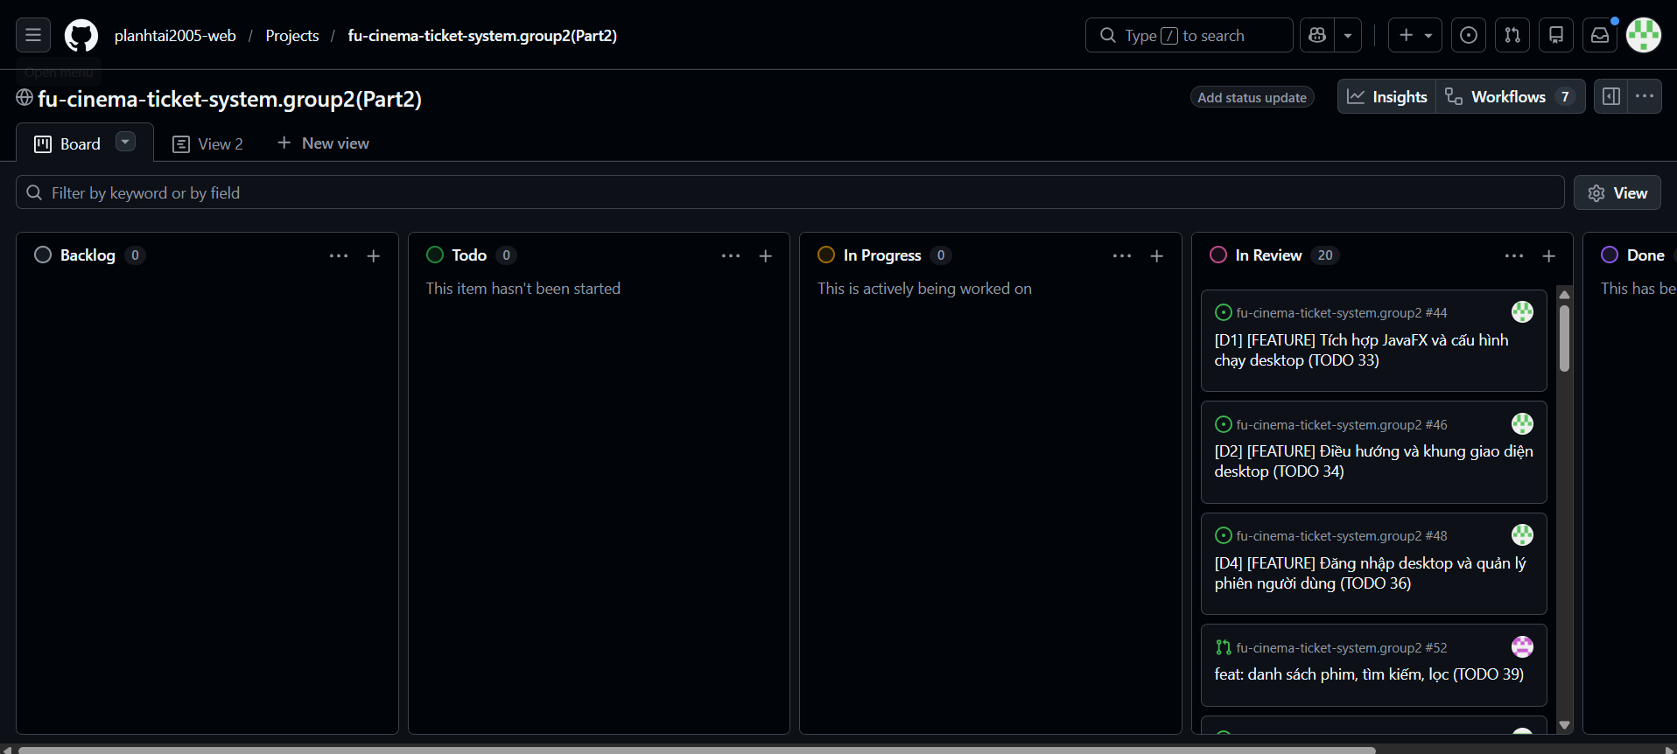

3. BÁO CÁO CÁ NHÂN — THÀNH VIÊN A
Họ và tên: Phạm Lê Anh Tài
MSSV: DE190702
Vai trò: Leader — Kiến trúc desktop, cấu hình, xác thực và release
Phạm vi: TODO 33, 34, 36, 46
Review chính: TODO 37, 42 của D; TODO 43 của B

3.1. Tổng quan nhiệm vụ được giao
TODO / Issue | Đầu ra | Reviewer
33 / D1 | Tích hợp JavaFX và profile desktop | C
34 / D2 | Điều hướng và khung giao diện chính | B
36 / D4 | Đăng nhập desktop và phân quyền | D
46 / D14 | README, kiểm thử Facade và release v2.0.0 | C và D

3.2. Minh chứng đóng góp cá nhân
Chỉ số | Kết quả thực tế
PR desktop đã merge (tối thiểu 3) | https://github.com/planhtai2005-web/fu-cinema-ticket-system.group2/pull/59  https://github.com/planhtai2005-web/fu-cinema-ticket-system.group2/pull/62  https://github.com/planhtai2005-web/fu-cinema-ticket-system.group2/pull/63
PR của người khác đã review (tối thiểu 3) | https://github.com/planhtai2005-web/fu-cinema-ticket-system.group2/pull/69  https://github.com/planhtai2005-web/fu-cinema-ticket-system.group2/pull/71  https://github.com/planhtai2005-web/fu-cinema-ticket-system.group2/pull/56
Commit chính | https://github.com/planhtai2005-web/fu-cinema-ticket-system.group2/issues/44  https://github.com/planhtai2005-web/fu-cinema-ticket-system.group2/issues/46  https://github.com/planhtai2005-web/fu-cinema-ticket-system.group2/issues/48
Khó khăn và cách giải quyết | Không có

3.3. TODO 33 — Tích hợp JavaFX và profile desktop
Người thực hiện: A — Phạm Lê Anh Tài | Issue: D1 | Reviewer: C
Milestone: Sprint 4 | Phụ thuộc: Không

Mô tả nhiệm vụ và đầu ra
Tích hợp JavaFX: thêm javafx-controls, javafx-fxml 21.0.x vào pom.xml; tạo DesktopLauncher, CinemaFxApp, StageReadyEvent, StageInitializer; tạo application-desktop.properties; tắt DevTools restart.

File và thành phần đối chiếu
pom.xml; desktop/DesktopLauncher.java; CinemaFxApp.java; StageReadyEvent.java; StageInitializer.java; resources/application-desktop.properties.
Tên lớp thực tế/khác biệt so với gợi ý: [Điền nếu có].

Checklist thực hiện
☑ pom.xml có javafx-controls, javafx-fxml 21.0.x; không có module-info.java
☑ DesktopLauncher không extends Application; tắt spring.devtools.restart.enabled
☑ CinemaFxApp.init() dùng SpringApplicationBuilder(...).web(WebApplicationType.NONE).headless(false).profiles("desktop"); stop() gọi context.close()
☑ StageInitializer bắt StageReadyEvent, hiển thị màn hình đăng nhập
☑ Web vẫn chạy bằng main cũ; mvn clean verify pass

Tiêu chí nghiệm thu và kiểm thử
Chạy DesktopLauncher → cửa sổ mở; log không có "Tomcat started"; web vẫn chạy bằng main cũ; đóng cửa sổ → process Java kết thúc; mvn clean verify pass.
Kịch bản liên quan: TC-D01, TC-D20.
Thông tin | Nội dung nhóm bổ sung
Issue GitHub / PR / commit | https://github.com/planhtai2005-web/fu-cinema-ticket-system.group2/issues?q=is%3Aissue+state%3Aclosed  https://github.com/planhtai2005-web/fu-cinema-ticket-system.group2/pulls?q=is%3Apr+state%3Aclosed  https://github.com/planhtai2005-web/fu-cinema-ticket-system.group2/commits/main/
Trạng thái và kết quả thực tế | Done
Sai khác, lỗi hoặc giới hạn | PASS

TODO 33 — Ảnh minh chứng và kết quả
Ảnh phải lấy từ bản chạy thật của nhóm; mỗi hình ghi rõ dữ liệu đầu vào và kết quả. Có thể ghép các ảnh liên quan, miễn vẫn đọc được chữ.
Hình 33.1. Khởi động desktop và profile
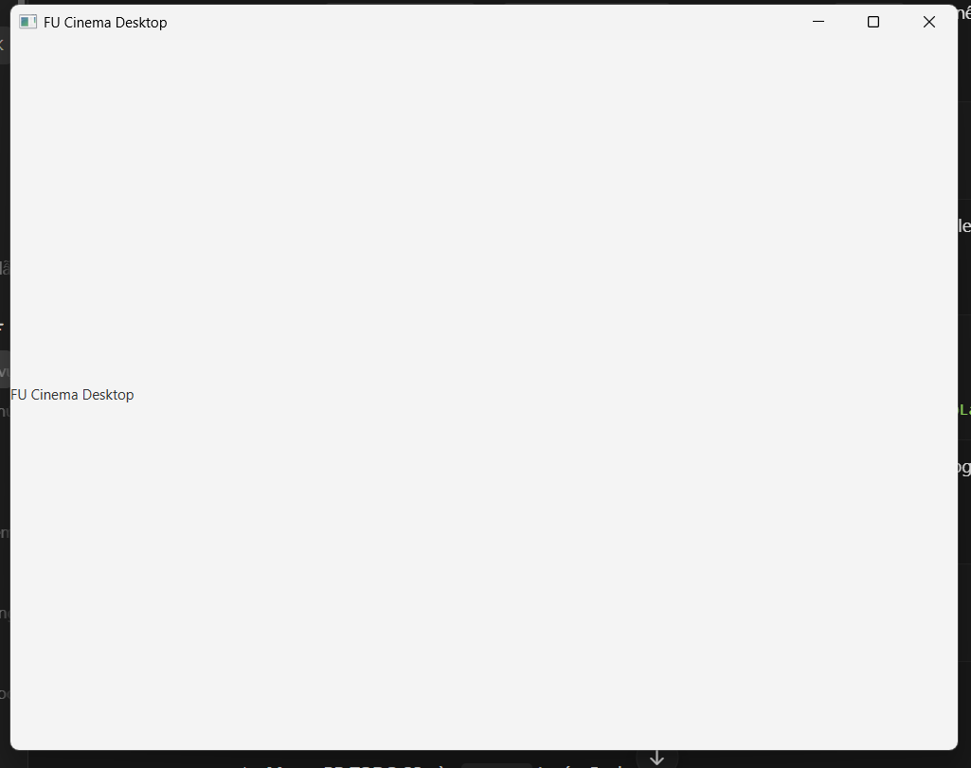
Hình 33.2. Web chạy song song và kết quả build
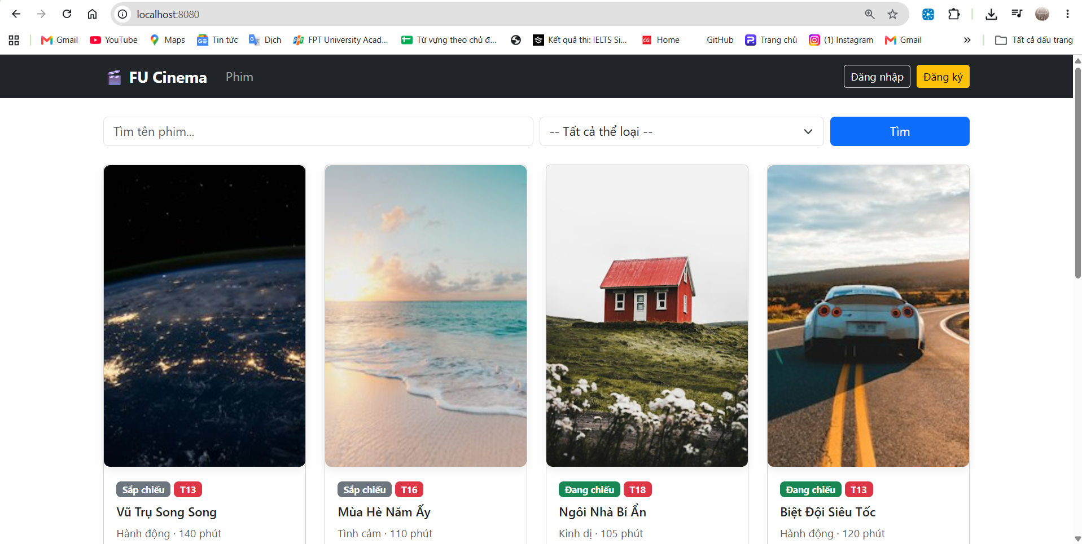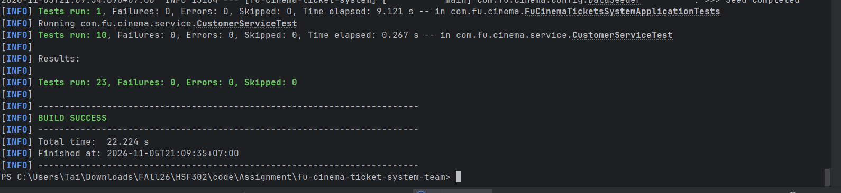
Kết luận TODO: đạt, ngày kiểm tra:5/11/2026 người kiểm tra:Phạm Lê Anh Tài

3.4. TODO 34 — Điều hướng và khung giao diện chính
Người thực hiện: A — Phạm Lê Anh Tài | Issue: D2 | Reviewer: B
Milestone: Sprint 4 | Phụ thuộc: D1

Mô tả nhiệm vụ và đầu ra
Điều hướng: enum View (đường dẫn FXML + tiêu đề), SceneManager (Spring bean) nạp FXML với setControllerFactory; main.fxml là BorderPane: menu bên trái/trên, vùng center để nạp màn hình con, status bar (tên người đăng nhập, đồng hồ).

File và thành phần đối chiếu
desktop/navigation/View.java; SceneManager.java; desktop/controller/MainController.java; desktop/fxml/main.fxml; desktop/css/desktop.css.
Tên lớp thực tế/khác biệt so với gợi ý: [Điền nếu có].

Checklist thực hiện
☑ enum View + SceneManager (Spring bean) dùng setControllerFactory(context::getBean)
☑ main.fxml là BorderPane; chuyển màn hình bằng setCenter; status bar có tên + đồng hồ
☑ Mọi controller @Component @Scope("prototype"), constructor injection

Tiêu chí nghiệm thu và kiểm thử
Chuyển giữa các màn hình không mở cửa sổ mới; controller @Scope("prototype"); CSS nạp từ file.
Kịch bản liên quan: TC-D04.
Thông tin | Nội dung nhóm bổ sung
Issue GitHub / PR / commit | https://github.com/planhtai2005-web/fu-cinema-ticket-system.group2/issues?q=is%3Aissue+state%3Aclosed  https://github.com/planhtai2005-web/fu-cinema-ticket-system.group2/pulls?q=is%3Apr+state%3Aclosed  https://github.com/planhtai2005-web/fu-cinema-ticket-system.group2/commits/main/
Trạng thái và kết quả thực tế | Done
Sai khác, lỗi hoặc giới hạn | PASS

TODO 34 — Ảnh minh chứng và kết quả
Ảnh phải lấy từ bản chạy thật của nhóm; mỗi hình ghi rõ dữ liệu đầu vào và kết quả. Có thể ghép các ảnh liên quan, miễn vẫn đọc được chữ.
Hình 34.1. Khung chính, menu và status bar
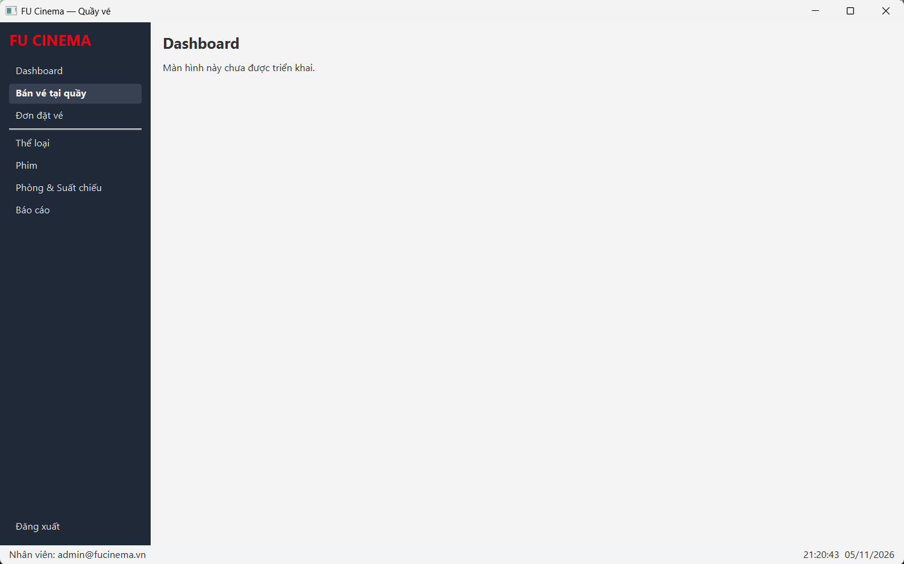
Hình 34.2. Điều hướng trong cùng cửa sổ
Kết luận TODO: đạt, ngày kiểm tra:5/11/2026 người kiểm tra:Phạm Lê Anh Tài

3.5. TODO 36 — Đăng nhập desktop và phân quyền
Người thực hiện: A — Phạm Lê Anh Tài | Issue: D4 | Reviewer: D
Milestone: Sprint 4 | Phụ thuộc: D2, D3

Mô tả nhiệm vụ và đầu ra
Đăng nhập desktop: login.fxml (username, PasswordField, nút Đăng nhập là defaultButton, disable khi ô trống); gọi AuthService.login qua AuthFacade trong Task; lưu SessionUser vào DesktopSession (Spring singleton thay HttpSession); chỉ ADMIN (BR-D1); đăng xuất xoá session, về màn hình đăng nhập; mọi method ghi của Facade gọi desktopSession.requireAdmin().

File và thành phần đối chiếu
desktop/session/DesktopSession.java; desktop/facade/AuthFacade.java; desktop/controller/LoginController.java; desktop/fxml/login.fxml; tích hợp MainController và StageInitializer.
Tên lớp thực tế/khác biệt so với gợi ý: [Điền nếu có].

Checklist thực hiện
☑Nút Đăng nhập disable khi ô trống (binding); Enter để đăng nhập
☑ Gọi AuthService.login trong Task; chỉ ADMIN được vào (BR-D1); LOCKED bị chặn (BR-03)
☑ DesktopSession lưu SessionUser; Facade ghi gọi requireAdmin()
☑ Đăng xuất xoá session, về màn hình đăng nhập

Tiêu chí nghiệm thu và kiểm thử
Sai mật khẩu / LOCKED → báo lỗi (BR-03); tài khoản CUSTOMER bị từ chối; status bar hiện tên người dùng; sau đăng xuất không quay lại màn hình cũ được.
Kịch bản liên quan: TC-D02, TC-D03, TC-D04, TC-D20.
Thông tin | Nội dung nhóm bổ sung
Issue GitHub / PR / commit | https://github.com/planhtai2005-web/fu-cinema-ticket-system.group2/issues?q=is%3Aissue+state%3Aclosed  https://github.com/planhtai2005-web/fu-cinema-ticket-system.group2/pulls?q=is%3Apr+state%3Aclosed  https://github.com/planhtai2005-web/fu-cinema-ticket-system.group2/commits/main/
Trạng thái và kết quả thực tế | Done
Sai khác, lỗi hoặc giới hạn | PASS

TODO 36 — Ảnh minh chứng và kết quả
Ảnh phải lấy từ bản chạy thật của nhóm; mỗi hình ghi rõ dữ liệu đầu vào và kết quả. Có thể ghép các ảnh liên quan, miễn vẫn đọc được chữ.
Hình 36.1. Đăng nhập và chặn tài khoản không hợp lệ
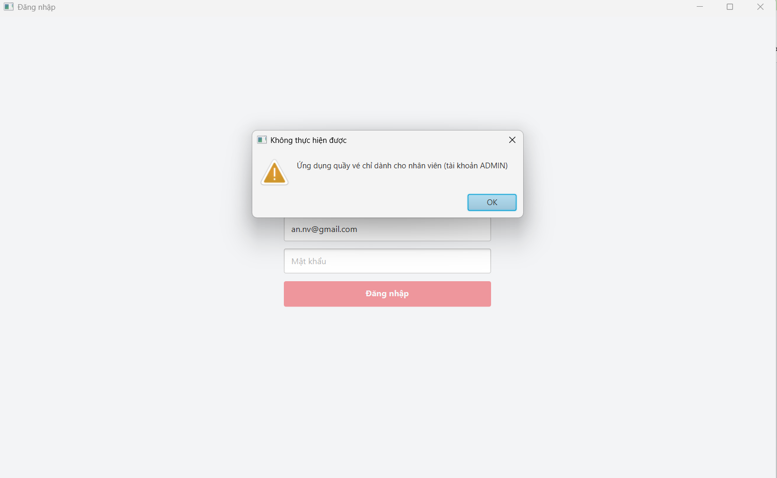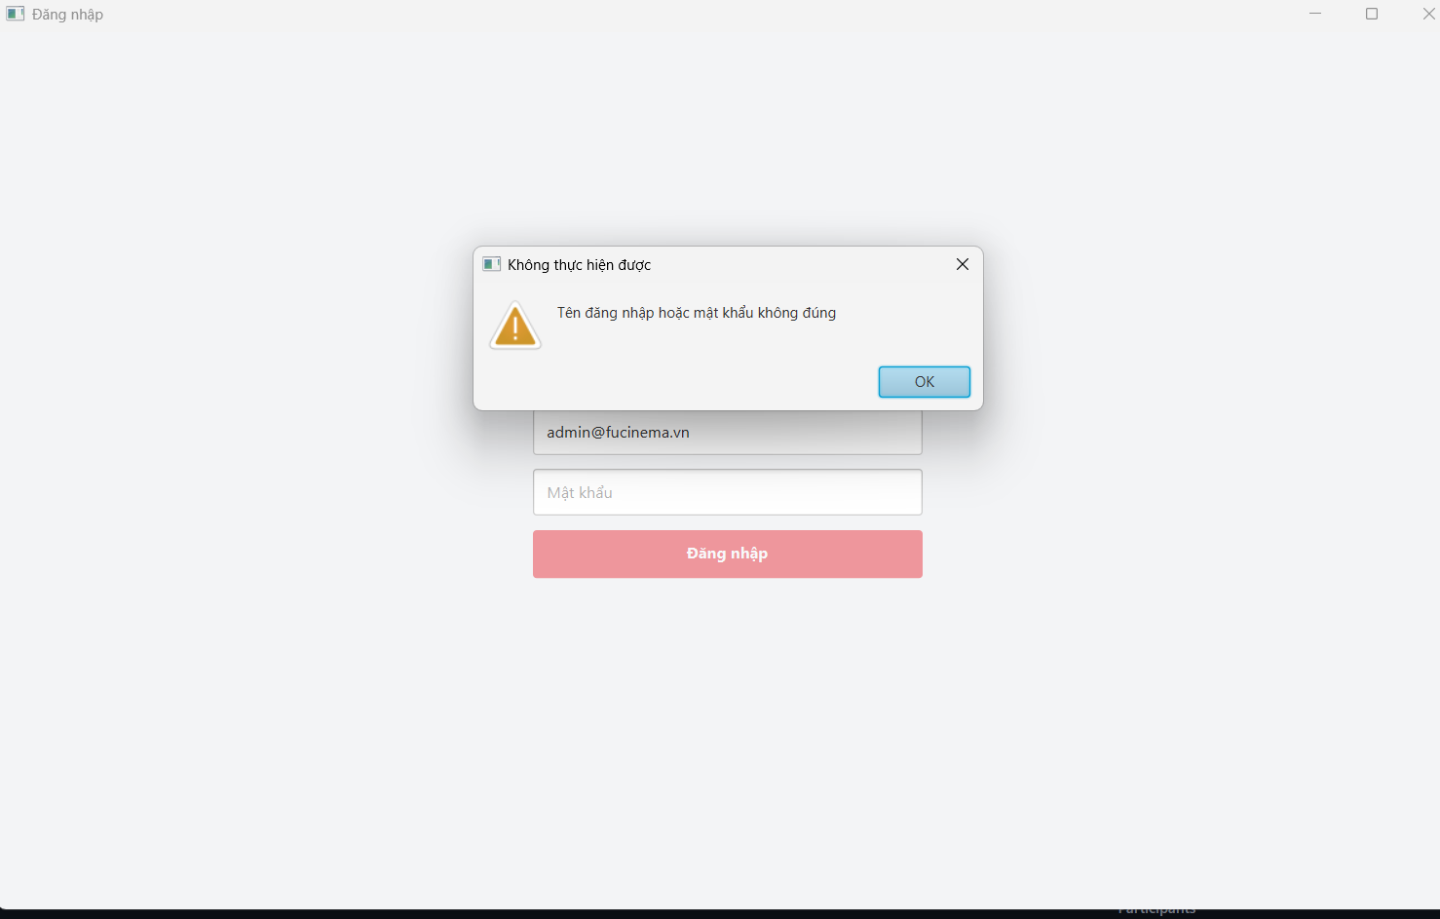
Hình 36.2. ADMIN đăng nhập và đăng xuất
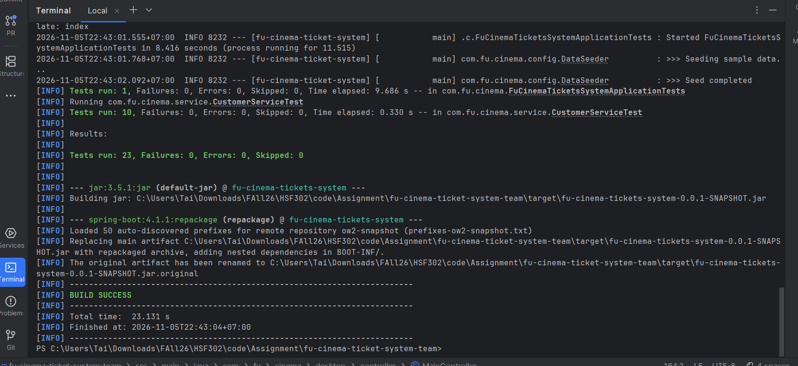
Kết luận TODO: đạt, ngày kiểm tra:5/11/2026 người kiểm tra:Phạm Lê Anh Tài

3.6. TODO 46 — README, kiểm thử Facade và release v2.0.0
Người thực hiện: A — Phạm Lê Anh Tài | Issue: D14 | Reviewer: C và D
Milestone: Sprint 5 | Phụ thuộc: Tất cả D1–D13

Mô tả nhiệm vụ và đầu ra
Cập nhật README.md (mục Desktop: yêu cầu, cách chạy 2 main, tài khoản, ảnh chụp ≥ 6 màn hình desktop, bảng phân công); ≥ 3 test cho Facade (@SpringBootTest + @ActiveProfiles("test"), H2); release v2.0.0.

File và thành phần đối chiếu
README.md; src/test/java/com/fu/cinema/desktop/DesktopFacadeTest.java; cấu hình profile test/H2; pom.xml cho phiên bản release; GitHub Releases.
Tên lớp thực tế/khác biệt so với gợi ý: [Điền nếu có].

Checklist thực hiện
☑ README mục Desktop đầy đủ + ≥ 6 ảnh + bảng phân công
☑ ≥ 3 test Facade chạy H2; mvn clean verify pass
☑ Release v2.0.0 trên main

Tiêu chí nghiệm thu và kiểm thử
Người khác clone → chạy được web và desktop chỉ theo README; mvn clean verify pass; release có trên GitHub.
Kịch bản liên quan: Kiểm thử bổ sung theo AC; điền mã tại chương 7..
Thông tin | Nội dung nhóm bổ sung
Issue GitHub / PR / commit | https://github.com/planhtai2005-web/fu-cinema-ticket-system.group2/pulls?q=is%3Apr+state%3Aclosed  https://github.com/planhtai2005-web/fu-cinema-ticket-system.group2/commits/main/  https://github.com/planhtai2005-web/fu-cinema-ticket-system.group2/pulls?q=is%3Apr+state%3Aclosed
Trạng thái và kết quả thực tế | Done
Sai khác, lỗi hoặc giới hạn | PASS

TODO 46 — Ảnh minh chứng và kết quả
Ảnh phải lấy từ bản chạy thật của nhóm; mỗi hình ghi rõ dữ liệu đầu vào và kết quả. Có thể ghép các ảnh liên quan, miễn vẫn đọc được chữ.
Hình 46.1. README và kiểm thử Facade
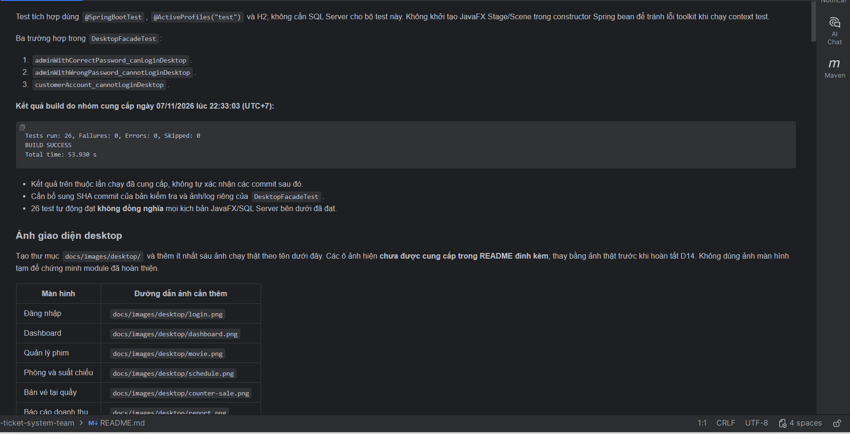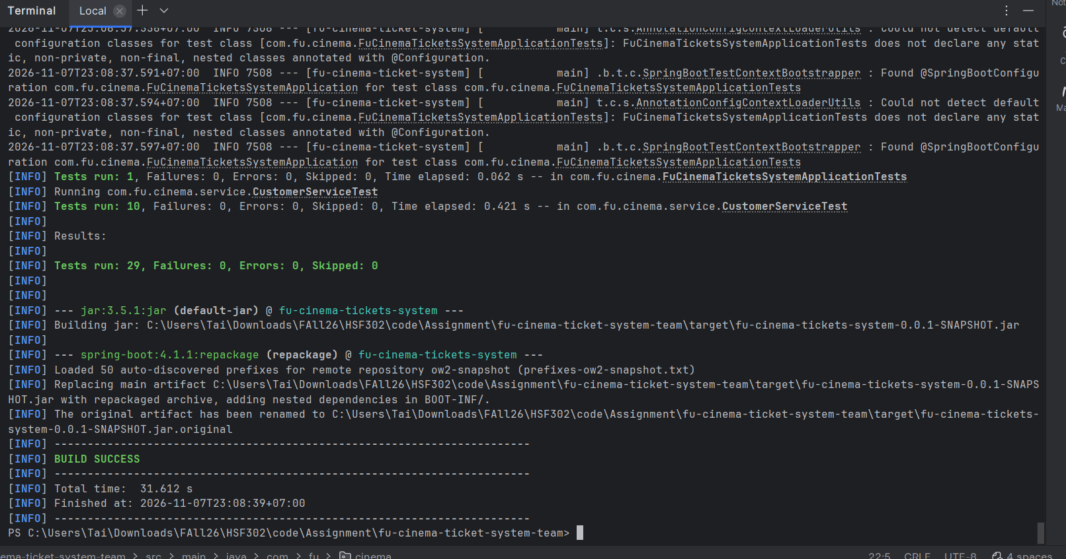
Hình 46.2. Release và chạy lại từ bản clone
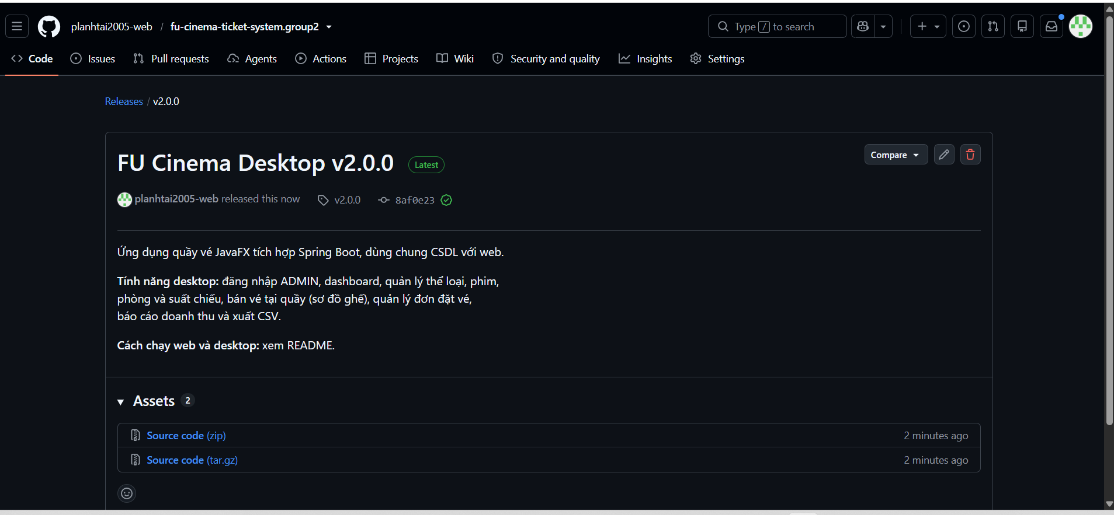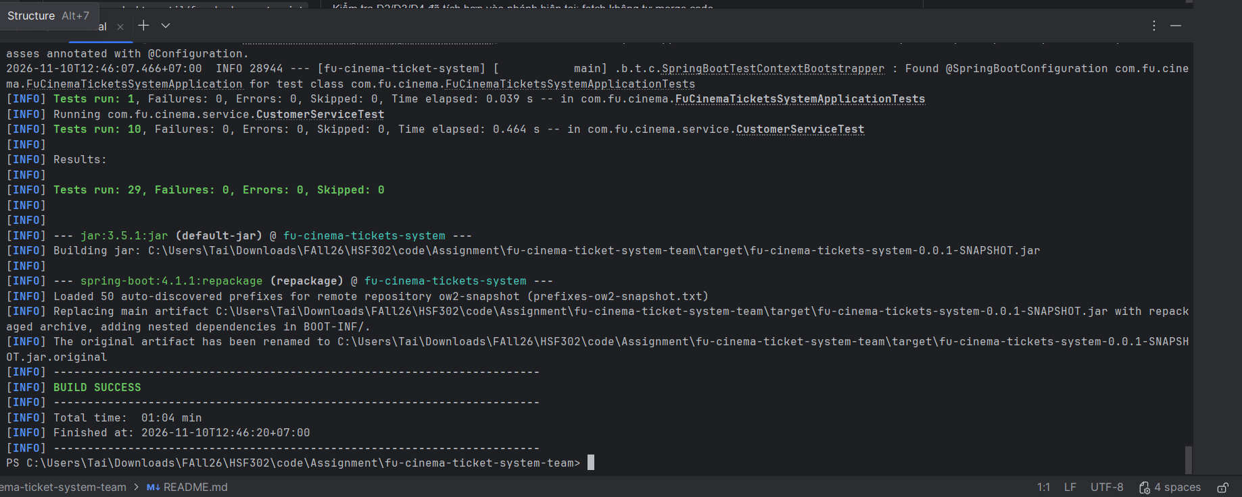
Kết luận TODO: đạt, ngày kiểm tra:5/11/2026 người kiểm tra:Phạm Lê Anh Tài

4. BÁO CÁO CÁ NHÂN — THÀNH VIÊN B
Họ và tên: Hoàng Khánh Hòa
MSSV: DE190162
Vai trò: Luồng bán vé tại quầy, đơn đặt vé và báo cáo
Phạm vi: TODO 35, 43, 44, 45
Review chính: TODO 34 của A; TODO 38, 40 của C

4.1. Tổng quan nhiệm vụ được giao
TODO / Issue | Đầu ra | Reviewer
35 / D3 | Tiện ích dùng chung | D
43 / D11 | Bán vé tại quầy | A
44 / D12 | Quản lý đơn đặt vé | C
45 / D13 | Báo cáo doanh thu và xuất CSV | D

4.2. Minh chứng đóng góp cá nhân
Chỉ số | Kết quả thực tế
PR desktop đã merge (tối thiểu 3) | https://github.com/planhtai2005-web/fu-cinema-ticket-system.group2/pull/54  https://github.com/planhtai2005-web/fu-cinema-ticket-system.group2/pull/56  https://github.com/planhtai2005-web/fu-cinema-ticket-system.group2/pull/58  https://github.com/planhtai2005-web/fu-cinema-ticket-system.group2/pull/61
PR của người khác đã review (tối thiểu 3) | https://github.com/planhtai2005-web/fu-cinema-ticket-system.group2/issues/46  https://github.com/planhtai2005-web/fu-cinema-ticket-system.group2/issues/66  https://github.com/planhtai2005-web/fu-cinema-ticket-system.group2/issues/68
Commit chính | https://github.com/planhtai2005-web/fu-cinema-ticket-system.group2/issues/68  https://github.com/planhtai2005-web/fu-cinema-ticket-system.group2/issues/66  https://github.com/planhtai2005-web/fu-cinema-ticket-system.group2/issues/46
Khó khăn và cách giải quyết | Không Có

4.3. TODO 35 — Tiện ích dùng chung
Người thực hiện: B — Hoàng Khánh Hòa | Issue: D3 | Reviewer: D
Milestone: Sprint 4 | Phụ thuộc: D1

Mô tả nhiệm vụ và đầu ra
Tiện ích dùng chung: FxAsync (chạy Task trên virtual thread, callback thành công/thất bại trên FX thread), AlertUtil (thông báo theo loại exception dùng switch pattern matching), FxValidator (Bean Validation → tô đỏ ô lỗi), MoneyUtil (định dạng VNĐ), PageResult<T>.

File và thành phần đối chiếu
desktop/util/FxAsync.java; AlertUtil.java; FxValidator.java; MoneyUtil.java; desktop/model/PageResult.java.
Tên lớp thực tế/khác biệt so với gợi ý: [Điền nếu có].

Checklist thực hiện
☑FxAsync chạy Task trên virtual thread; callback trên FX thread; có hiển thị/khoá UI khi đang chạy
☑ AlertUtil phân loại exception bằng switch pattern matching; không lộ stack trace
☑ FxValidator dùng jakarta.validation.Validator, tô đỏ ô lỗi + tooltip
☑ MoneyUtil định dạng 1.234.000 đ

Tiêu chí nghiệm thu và kiểm thử
Không có lời gọi Facade nào nằm ngoài FxAsync; lỗi không hiện stack trace; BusinessException hiện đúng message của service.
Kịch bản liên quan: Kiểm thử bổ sung theo AC; điền mã tại chương 7..
Thông tin | Nội dung nhóm bổ sung
Issue GitHub / PR / commit | https://github.com/planhtai2005-web/fu-cinema-ticket-system.group2/issues/53  https://github.com/planhtai2005-web/fu-cinema-ticket-system.group2/pull/54  https://github.com/planhtai2005-web/fu-cinema-ticket-system.group2/commits/main/
Trạng thái và kết quả thực tế | Done
Sai khác, lỗi hoặc giới hạn | PASS

TODO 35 — Ảnh minh chứng và kết quả
Ảnh phải lấy từ bản chạy thật của nhóm; mỗi hình ghi rõ dữ liệu đầu vào và kết quả. Có thể ghép các ảnh liên quan, miễn vẫn đọc được chữ.
Hình 35.1. Tác vụ bất đồng bộ và khóa giao diện
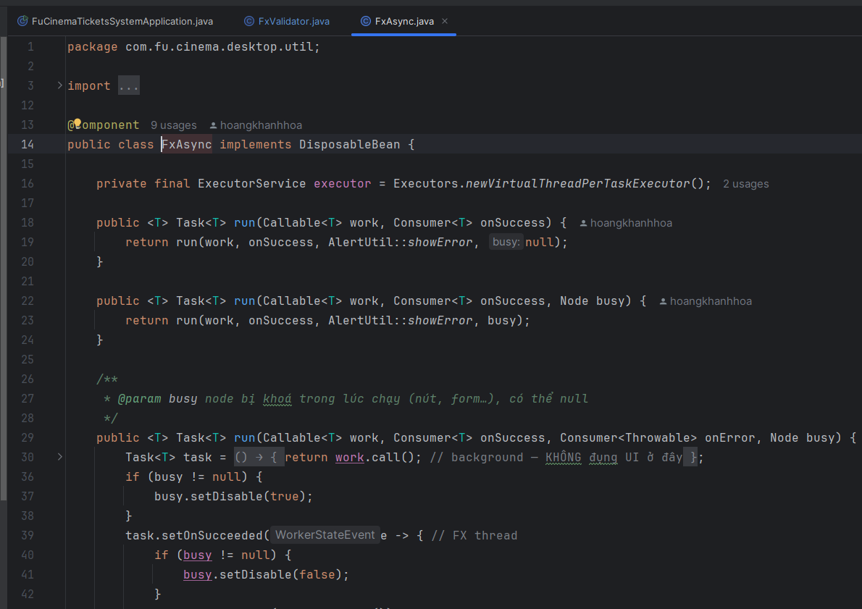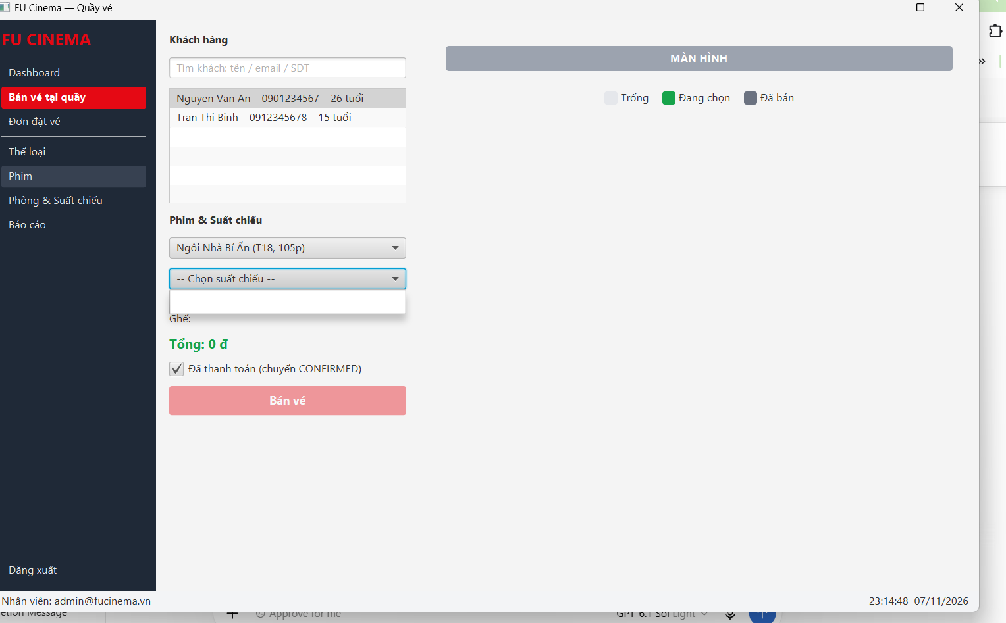
Hình 35.2. Validation và thông báo nghiệp vụ
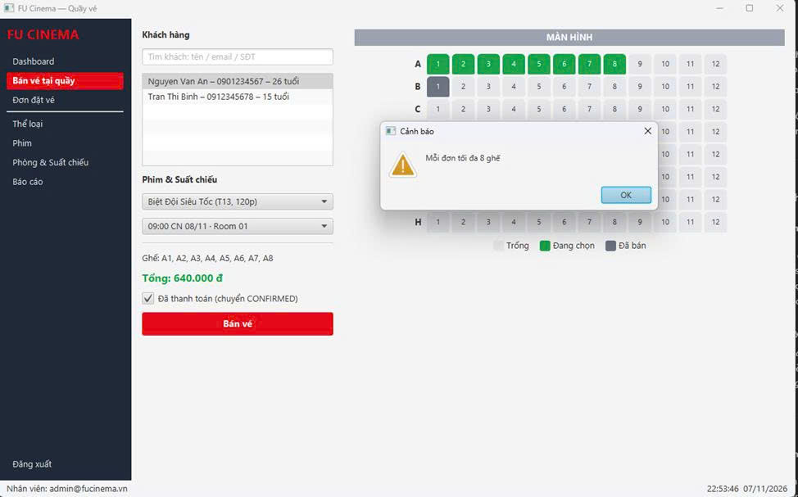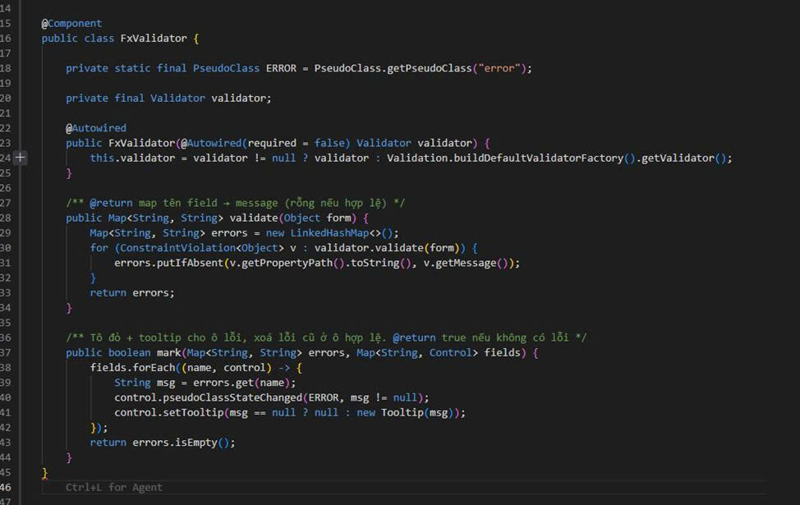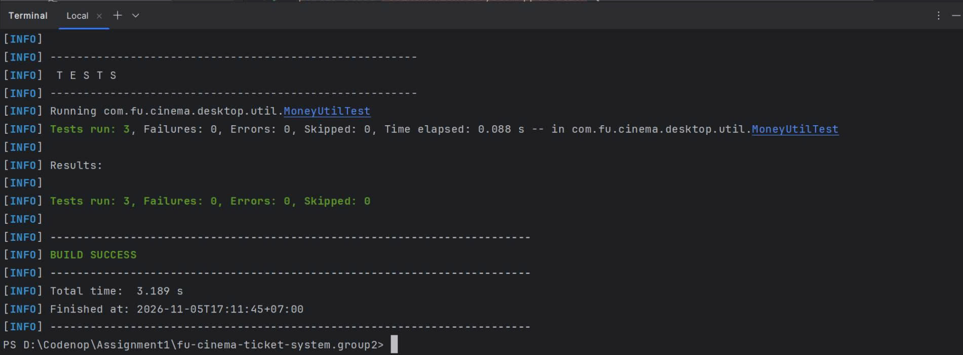

Kết luận: Hệ thống tiện ích dùng chung (FxAsync, AlertUtil, FxValidator, MoneyUtil) đã hoàn thành đầy đủ, đáp ứng chạy tác vụ nền trên Virtual Thread, khóa giao diện chống bấm đúp, hiển thị thông báo lỗi thân thiện và định dạng tiền tệ VNĐ chuẩn xác

4.4. TODO 43 — Bán vé tại quầy
Người thực hiện: B — Hoàng Khánh Hòa | Issue: D11 | Reviewer: A
Milestone: Sprint 5 | Phụ thuộc: D10

Mô tả nhiệm vụ và đầu ra
Màn hình bán vé: (1) tìm & chọn khách (tên – SĐT – tuổi); (2) chuỗi phim → suất chiếu → sơ đồ ghế (đổi phim thì xoá suất & ghế); (3) tổng tiền bind theo ghế chọn × giá; (4) nút "Bán vé" chỉ bật khi đủ khách + suất + ≥ 1 ghế; (5) checkbox "Đã thanh toán" (BR-D2); (6) gọi BookingService.create trong Task; thành công → hộp thoại tóm tắt (mã đơn, ghế, tổng tiền, trạng thái) + tải lại sơ đồ; lỗi → thông báo + tải lại sơ đồ.

File và thành phần đối chiếu
CounterSaleFacade.java; CounterSaleController.java; counter-sale.fxml; record tóm tắt đơn; SeatMapView; BookingService.
Tên lớp thực tế/khác biệt so với gợi ý: [Điền nếu có].

Checklist thực hiện
☑Chuỗi phụ thuộc khách → phim → suất → ghế; đổi phim xoá suất & ghế
☑ Tổng tiền và trạng thái nút "Bán vé" dùng binding
☑ BookingService.create trong Task; "Đã thanh toán" → confirm (BR-D2); tải lại sơ đồ sau bán/lỗi
☑ BR-10, BR-11, BR-12 và TC-D16 tranh chấp ghế pass

Tiêu chí nghiệm thu và kiểm thử
BR-10, BR-11, BR-12, BR-D2 đúng; tranh chấp ghế web ↔ desktop: chỉ 1 bên thành công, DB không có vé trùng; UI không đơ khi đặt.
Kịch bản liên quan: TC-D13, TC-D15, TC-D16.
Thông tin | Nội dung nhóm bổ sung
Issue GitHub / PR / commit | https://github.com/planhtai2005-web/fu-cinema-ticket-system.group2/commits/main/  https://github.com/planhtai2005-web/fu-cinema-ticket-system.group2/issues/55  https://github.com/planhtai2005-web/fu-cinema-ticket-system.group2/pull/56
Trạng thái và kết quả thực tế | Done
Sai khác, lỗi hoặc giới hạn | PASS

TODO 43 — Ảnh minh chứng và kết quả
Ảnh phải lấy từ bản chạy thật của nhóm; mỗi hình ghi rõ dữ liệu đầu vào và kết quả. Có thể ghép các ảnh liên quan, miễn vẫn đọc được chữ.
Hình 43.1. Bán vé và trạng thái thanh toán
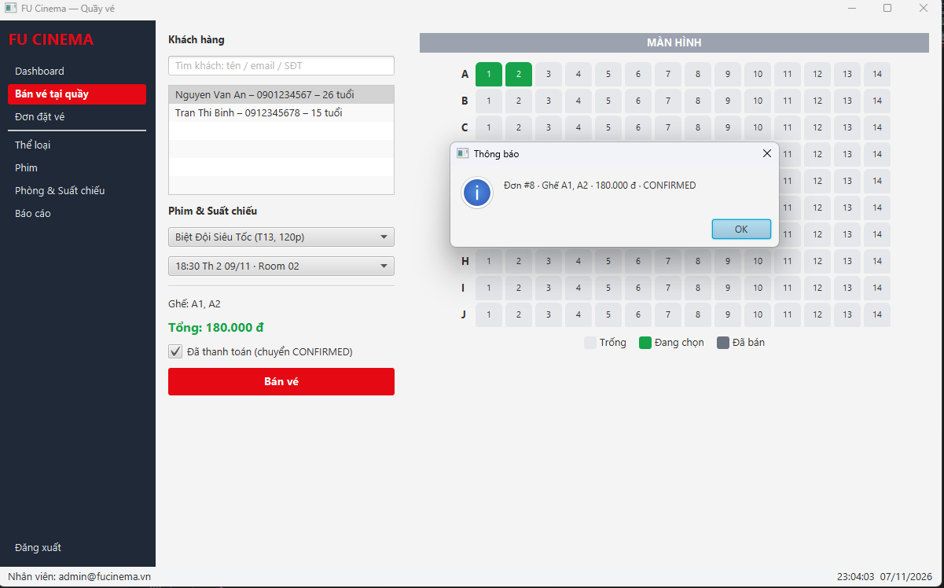
Hình 43.2. Tuổi và tranh chấp ghế web–desktop
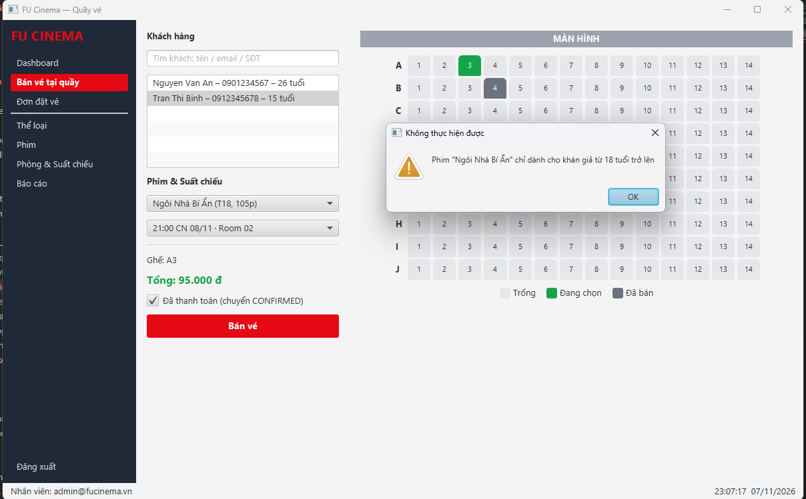

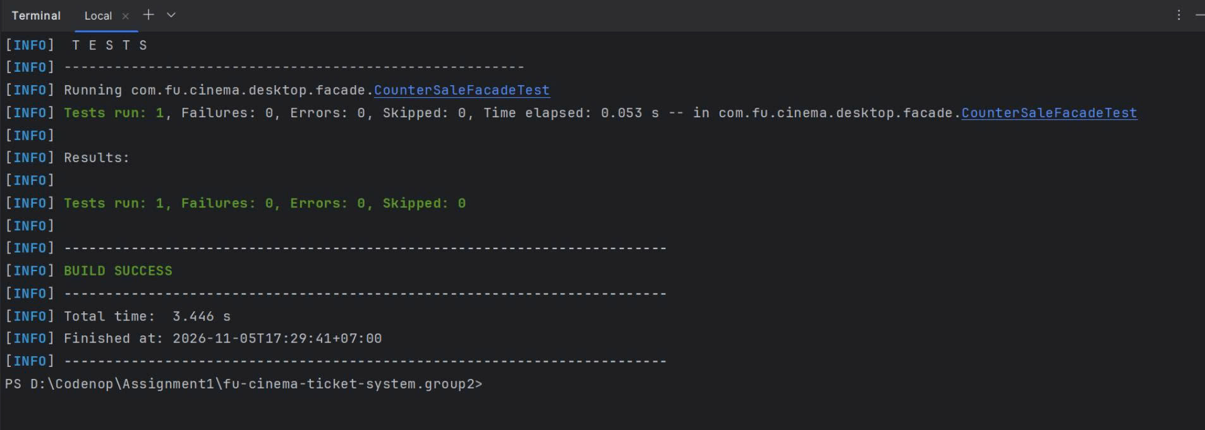Kết luận TODO: Module bán vé tại quầy (Counter Sale) đã triển khai hoàn thiện sơ đồ ghế động trực quan, giới hạn tối đa 8 ghế, tự động kiểm tra nghiêm ngặt độ tuổi khách hàng (BR-11) và chuyển ngay trạng thái CONFIRMED khi thu ngân xác nhận đã thanh toán (BR-D2).

4.5. TODO 44 — Quản lý đơn đặt vé
Người thực hiện: B — Hoàng Khánh Hòa | Issue: D12 | Reviewer: C
Milestone: Sprint 5 | Phụ thuộc: D4

Mô tả nhiệm vụ và đầu ra
Quản lý đơn: lọc trạng thái, khoảng ngày đặt (2 DatePicker), từ khoá khách; TableView + Pagination, mới nhất trước; cột tổng tiền định dạng VNĐ, trạng thái tô màu; double-click → chi tiết (khách, phim, phòng, giờ chiếu, danh sách ghế, tổng tiền); nút Xác nhận/Huỷ bật theo trạng thái dòng (binding) và có Alert xác nhận.

File và thành phần đối chiếu
BookingFacade.java; model/BookingRow.java và record chi tiết; BookingAdminController.java; booking.fxml.
Tên lớp thực tế/khác biệt so với gợi ý: [Điền nếu có].

Checklist thực hiện
☑ Lọc kết hợp + Pagination, mới nhất trước; chi tiết đơn đủ thông tin, không Lazy
☑ Nút Xác nhận/Huỷ bind theo trạng thái; Alert xác nhận; BR-13

Tiêu chí nghiệm thu và kiểm thử
Sai luồng trạng thái → lỗi BR-13; chi tiết đơn không lỗi Lazy; đơn tạo trên web xuất hiện sau khi làm mới.
Kịch bản liên quan: TC-D17, TC-D18.
Thông tin | Nội dung nhóm bổ sung
Issue GitHub / PR / commit | https://github.com/planhtai2005-web/fu-cinema-ticket-system.group2/pull/58  https://github.com/planhtai2005-web/fu-cinema-ticket-system.group2/issues/57  https://github.com/planhtai2005-web/fu-cinema-ticket-system.group2/commits/develop/
Trạng thái và kết quả thực tế | Done
Sai khác, lỗi hoặc giới hạn | PASS

TODO 44 — Ảnh minh chứng và kết quả
Ảnh phải lấy từ bản chạy thật của nhóm; mỗi hình ghi rõ dữ liệu đầu vào và kết quả. Có thể ghép các ảnh liên quan, miễn vẫn đọc được chữ.
Hình 44.1. Lọc đơn và xem chi tiết
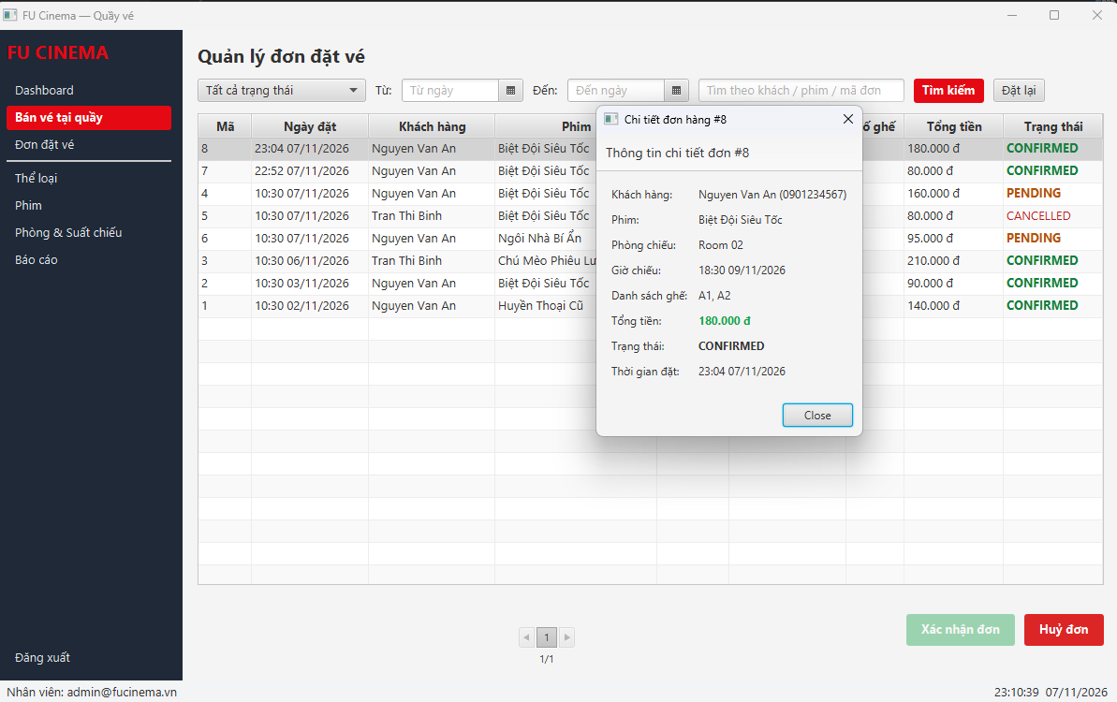
Hình 44.2. Xác nhận và hủy theo trạng thái
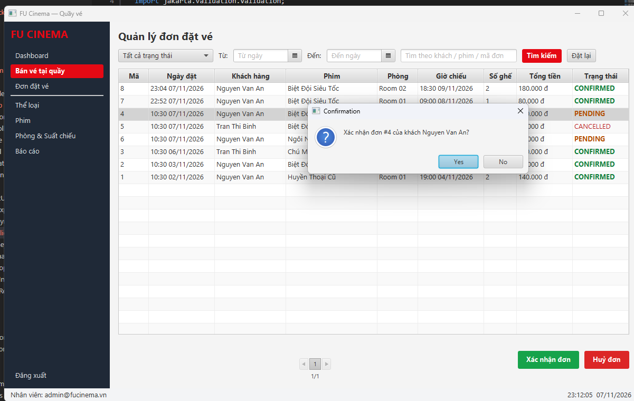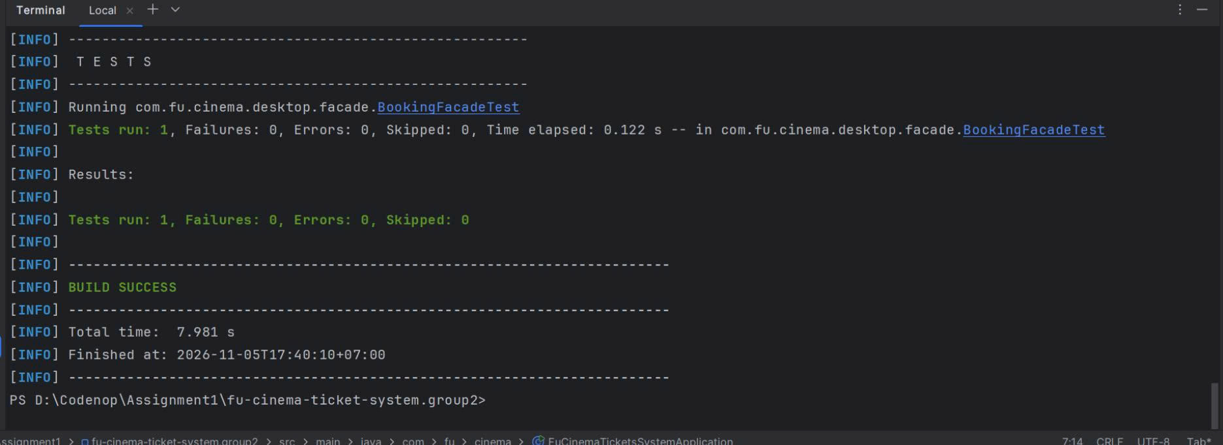

Kết luận TODO: Module quản lý đơn đặt vé (Booking Management) đã triển khai đầy đủ tìm kiếm theo mã đơn/SĐT khách hàng, lọc theo trạng thái và ngày, xem chi tiết vé từng đơn bằng nhấp đúp chuột, cùng cơ chế chuyển trạng thái PENDING sang CONFIRMED hoặc CANCELLED an toàn, tự động vô hiệu hoá nút thao tác đối với các đơn đã hoàn tất.

4.6. TODO 45 — Báo cáo doanh thu và xuất CSV
Người thực hiện: B — Hoàng Khánh Hòa | Issue: D13 | Reviewer: D
Milestone: Sprint 5 | Phụ thuộc: D4

Mô tả nhiệm vụ và đầu ra
Báo cáo doanh thu: chọn Start/End (DatePicker, chặn chọn End < Start); ReportService.generate; (a) BarChart doanh thu theo phim + tooltip "Phim: x vé – y đ"; (b) PieChart tỷ trọng số vé; (c) bảng đơn CONFIRMED giảm dần ngày; (d) dòng tổng; Xuất CSV (FileChooser, UTF-8 có BOM, escape dấu phẩy/ngoặc kép).

File và thành phần đối chiếu
ReportFacade.java; record báo cáo; ReportController.java; report.fxml; util/CsvExporter.java; ReportService.
Tên lớp thực tế/khác biệt so với gợi ý: [Điền nếu có].

Checklist thực hiện
☑ DatePicker chặn End < Start; BarChart + tooltip; PieChart; bảng đơn; dòng tổng
☑ Kỳ trống → "Không có dữ liệu", nút CSV disable; CSV UTF-8 BOM, escape đúng

Tiêu chí nghiệm thu và kiểm thử
Kỳ không có dữ liệu → "Không có dữ liệu", nút xuất CSV disable; số liệu khớp /admin/reports; Cancel FileChooser không báo lỗi; mở CSV bằng Excel đúng tiếng Việt.
Kịch bản liên quan: TC-D19.
Thông tin | Nội dung nhóm bổ sung
Issue GitHub / PR / commit | https://github.com/planhtai2005-web/fu-cinema-ticket-system.group2/commits/develop/  https://github.com/planhtai2005-web/fu-cinema-ticket-system.group2/issues/60  https://github.com/planhtai2005-web/fu-cinema-ticket-system.group2/pull/61
Trạng thái và kết quả thực tế | Done
Sai khác, lỗi hoặc giới hạn | PASS

TODO 45 — Ảnh minh chứng và kết quả
Ảnh phải lấy từ bản chạy thật của nhóm; mỗi hình ghi rõ dữ liệu đầu vào và kết quả. Có thể ghép các ảnh liên quan, miễn vẫn đọc được chữ.
Hình 45.1. Biểu đồ, bảng và đối chiếu web
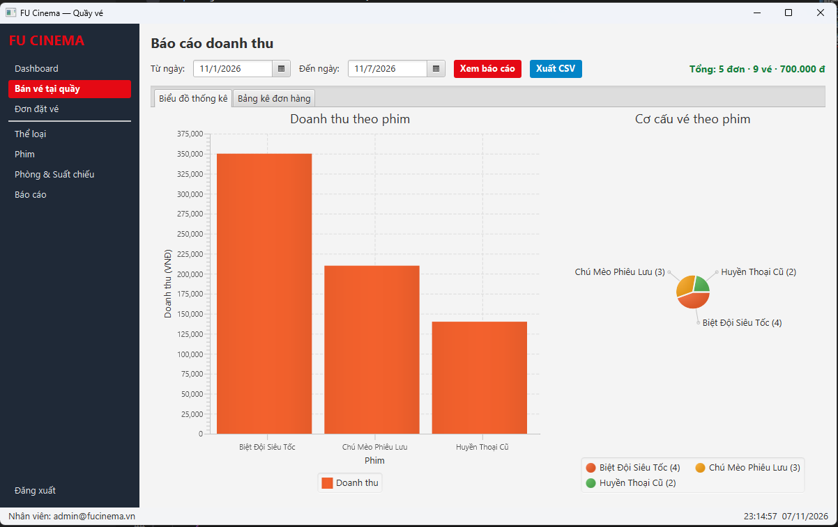
Hình 45.2. CSV và kỳ không dữ liệu
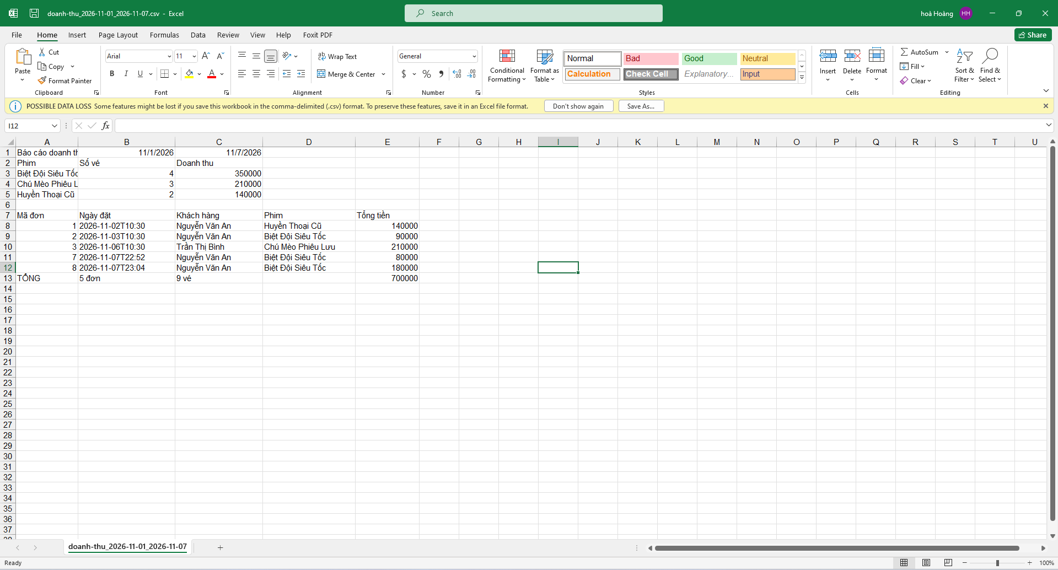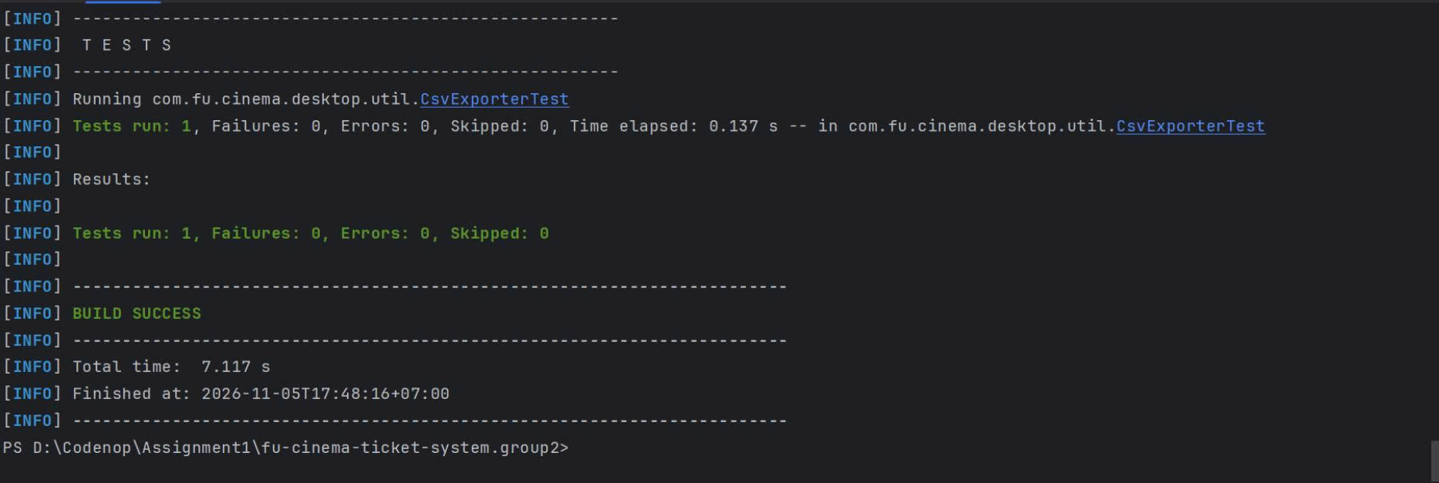
Kết luận TODO: Module báo cáo doanh thu (Revenue Report) đã hoàn thành phân tích trực quan qua biểu đồ cột và biểu đồ tròn, bảng chi tiết kèm dòng tổng kết tự động, cùng chức năng xuất file CSV chuẩn mã hóa UTF-8 BOM chống lỗi font tiếng Việt trong Excel và xử lý an toàn dữ liệu rỗng

5. BÁO CÁO CÁ NHÂN — THÀNH VIÊN C
Họ và tên: Nguyễn Phước Hoài Nhật
MSSV: DE180216
Vai trò: Danh mục thể loại và phim
Phạm vi: TODO 38, 39, 40
Review chính: TODO 33, 46 của A; TODO 41 của D; TODO 44 của B

5.1. Tổng quan nhiệm vụ được giao
TODO / Issue | Đầu ra | Reviewer
38 / D6 | Quản lý thể loại phim | B
39 / D7 | Danh sách phim, lọc và phân trang | D
40 / D8 | Thêm, sửa và xóa phim bằng dialog | B

5.2. Minh chứng đóng góp cá nhân
Chỉ số | Kết quả thực tế
PR desktop đã merge (tối thiểu 3) | https://github.com/planhtai2005-web/fu-cinema-ticket-system.group2/issues/66  https://github.com/planhtai2005-web/fu-cinema-ticket-system.group2/issues/67  https://github.com/planhtai2005-web/fu-cinema-ticket-system.group2/issues/68
PR của người khác đã review (tối thiểu 3) | https://github.com/planhtai2005-web/fu-cinema-ticket-system.group2/pull/59  https://github.com/planhtai2005-web/fu-cinema-ticket-system.group2/pull/70  https://github.com/planhtai2005-web/fu-cinema-ticket-system.group2/pull/58
Commit chính | https://github.com/planhtai2005-web/fu-cinema-ticket-system.group2/commits/develop/
Khó khăn và cách giải quyết | Không Có

5.3. TODO 38 — Quản lý thể loại phim
Người thực hiện: C — Nguyễn Phước Hoài Nhật | Issue: D6 | Reviewer: B
Milestone: Sprint 4 | Phụ thuộc: D4

Mô tả nhiệm vụ và đầu ra
Thể loại: TableView (tên, mô tả, số phim nếu có) + form; thêm/sửa/xoá qua GenreForm; xoá có Alert xác nhận.

File và thành phần đối chiếu
GenreFacade.java; model/GenreRow.java; GenreController.java; genre.fxml; dùng lại GenreService và GenreForm.
Tên lớp thực tế/khác biệt so với gợi ý: [Điền nếu có].

Checklist thực hiện
☑ CRUD thể loại; xác nhận trước khi xoá; BR-05

Tiêu chí nghiệm thu và kiểm thử
Xoá thể loại còn phim → thông báo BR-05, không xoá; tên trùng → báo lỗi; validate rỗng/độ dài trên UI.
Kịch bản liên quan: TC-D06, TC-D07.
Thông tin | Nội dung nhóm bổ sung
Issue GitHub / PR / commit | https://github.com/planhtai2005-web/fu-cinema-ticket-system.group2/pull/65  https://github.com/planhtai2005-web/fu-cinema-ticket-system.group2/issues/66  https://github.com/planhtai2005-web/fu-cinema-ticket-system.group2/commits/develop/
Trạng thái và kết quả thực tế | Done
Sai khác, lỗi hoặc giới hạn | Pass

TODO 38 — Ảnh minh chứng và kết quả
Ảnh phải lấy từ bản chạy thật của nhóm; mỗi hình ghi rõ dữ liệu đầu vào và kết quả. Có thể ghép các ảnh liên quan, miễn vẫn đọc được chữ.
Hình 38.1. Thêm, sửa và xóa thể loại
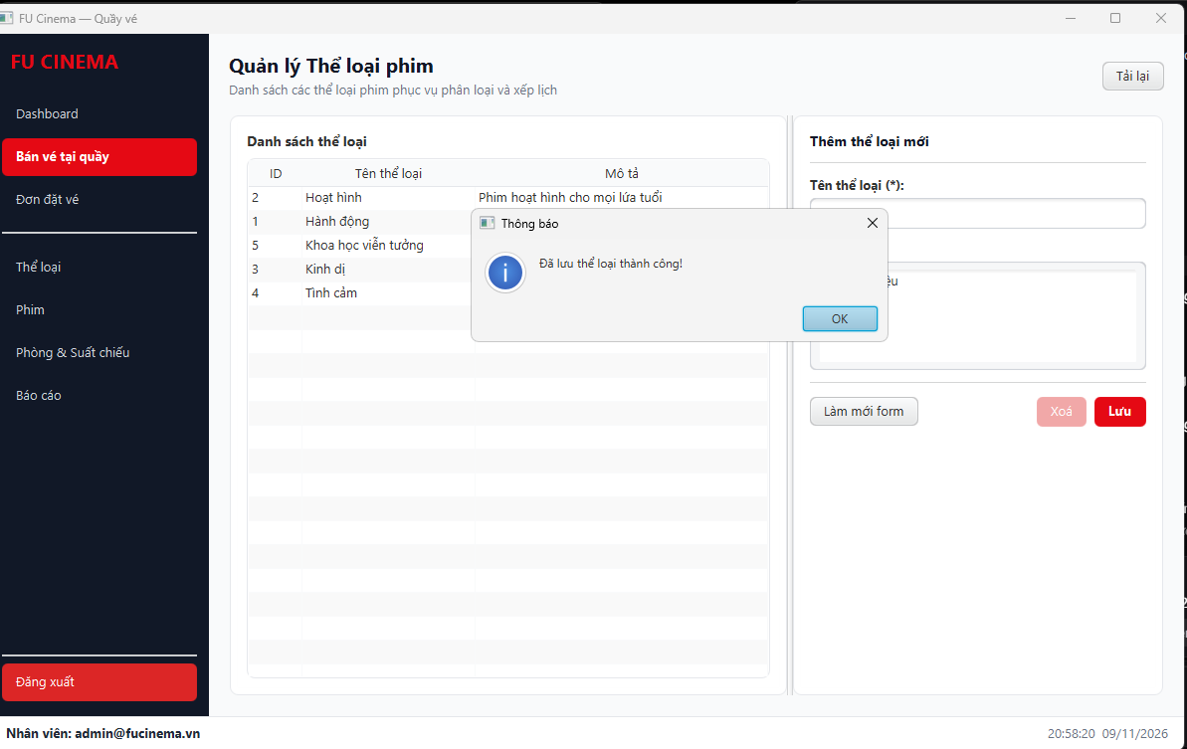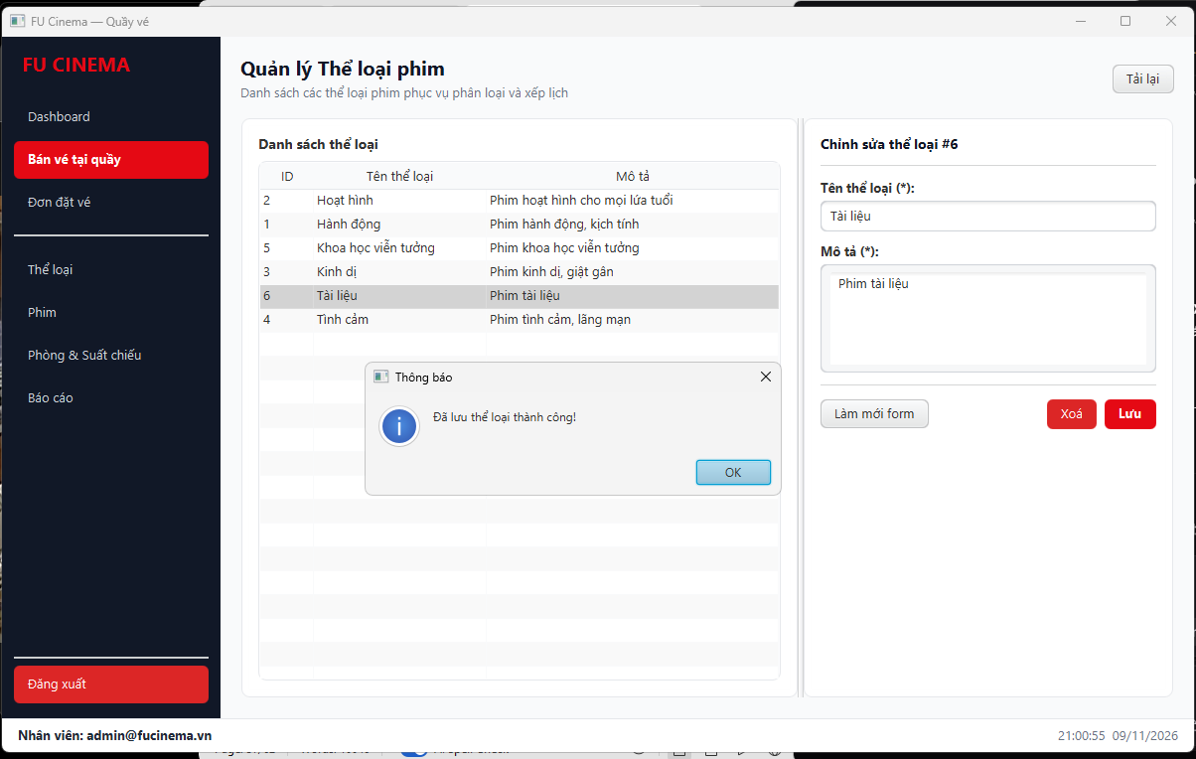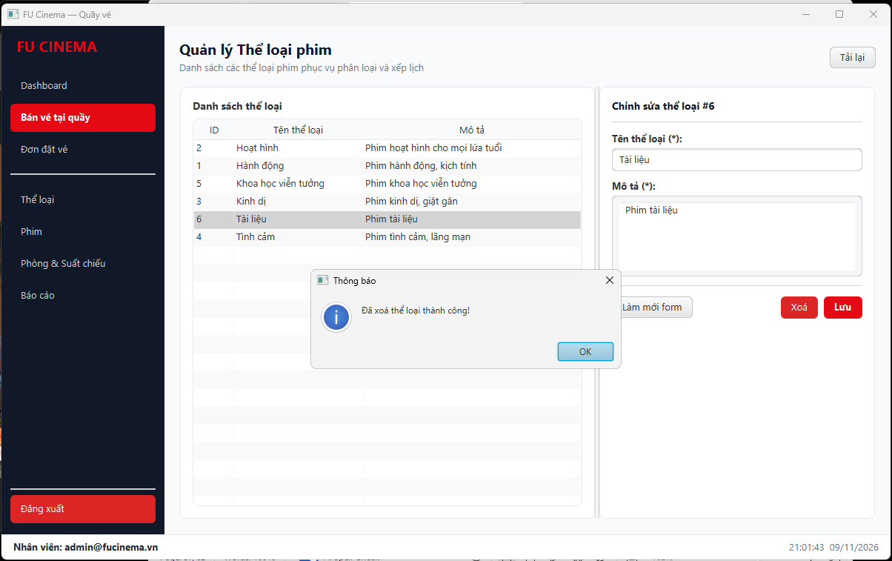
Hình 38.2. Chặn xóa thể loại còn phim
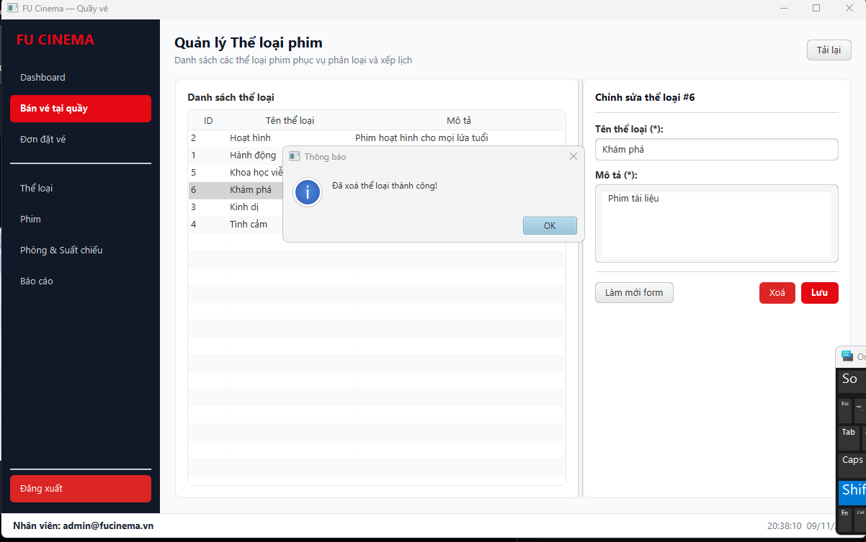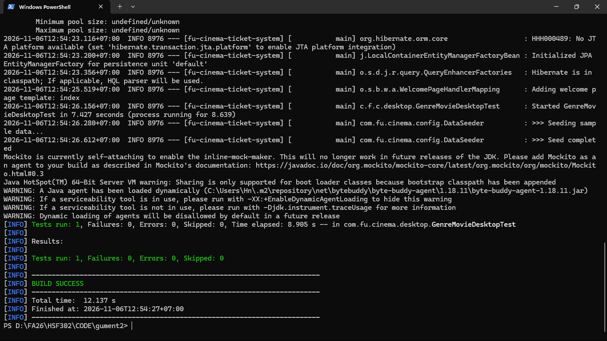
Kết luận TODO: [Điền đạt/chưa đạt, ngày kiểm tra, người kiểm tra và dẫn hình/TC].

5.4. TODO 39 — Danh sách phim, lọc và phân trang
Người thực hiện: C — Nguyễn Phước Hoài Nhật | Issue: D7 | Reviewer: D
Milestone: Sprint 5 | Phụ thuộc: D6

Mô tả nhiệm vụ và đầu ra
Danh sách phim: tìm theo tên (debounce 300 ms), ComboBox thể loại & trạng thái (có "Tất cả"), sắp xếp (ngày khởi chiếu / tên), Pagination 10 dòng/trang; dòng STOPPED tô xám bằng PseudoClass; cột ngày/thời lượng định dạng bằng setCellFactory; context menu Sửa/Xoá; double-click mở Sửa.

File và thành phần đối chiếu
MovieFacade.java; model/MovieRow.java; MovieController.java; movie.fxml; PageResult; dùng lại MovieService.
Tên lớp thực tế/khác biệt so với gợi ý: [Điền nếu có].

Checklist thực hiện
☑Tìm (debounce) + lọc thể loại/trạng thái + sắp xếp + Pagination, đổi lọc về trang 1
☑ Record + lambda cell value; setCellFactory định dạng; setRowFactory + PseudoClass cho STOPPED

Tiêu chí nghiệm thu và kiểm thử
Các tiêu chí lọc kết hợp được; đổi bộ lọc → về trang 1; dùng record + lambda (không PropertyValueFactory với record).
Kịch bản liên quan: TC-D08.
Thông tin | Nội dung nhóm bổ sung
Issue GitHub / PR / commit | https://github.com/planhtai2005-web/fu-cinema-ticket-system.group2/issues/67  https://github.com/planhtai2005-web/fu-cinema-ticket-system.group2/pull/52  https://github.com/planhtai2005-web/fu-cinema-ticket-system.group2/commits/develop/
Trạng thái và kết quả thực tế | Done
Sai khác, lỗi hoặc giới hạn | PASS

TODO 39 — Ảnh minh chứng và kết quả
Ảnh phải lấy từ bản chạy thật của nhóm; mỗi hình ghi rõ dữ liệu đầu vào và kết quả. Có thể ghép các ảnh liên quan, miễn vẫn đọc được chữ.
Hình 39.1. Lọc kết hợp và phân trang phim
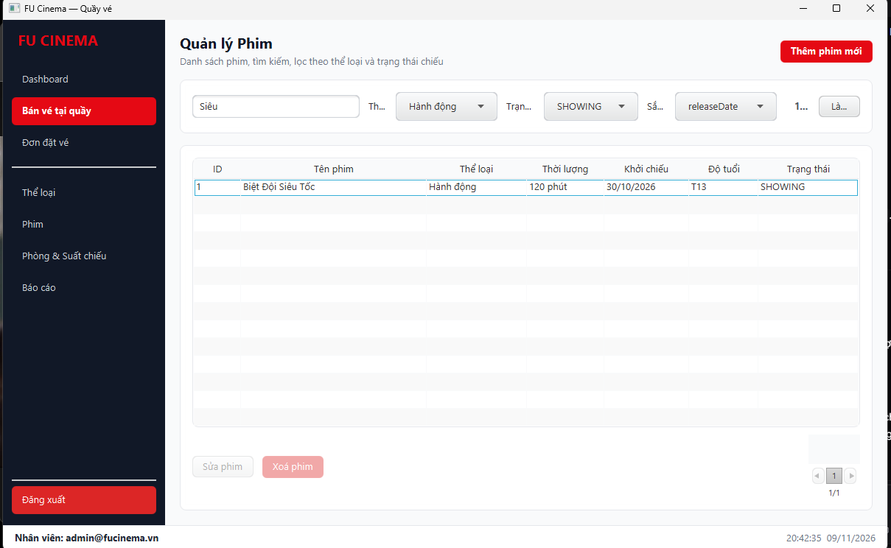
Hình 39.2. Định dạng và phim STOPPED
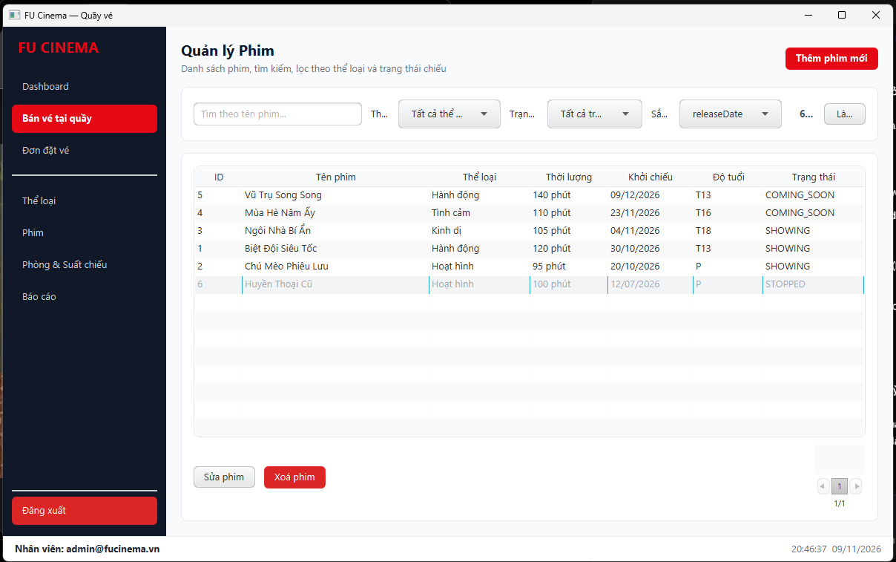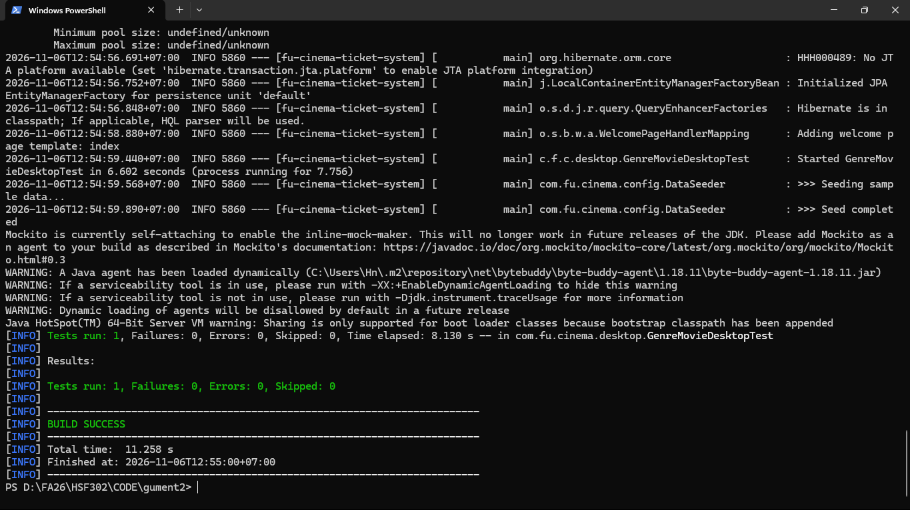
Kết luận TODO: [Điền đạt/chưa đạt, ngày kiểm tra, người kiểm tra và dẫn hình/TC].

5.5. TODO 40 — Thêm, sửa và xóa phim bằng dialog
Người thực hiện: C — Nguyễn Phước Hoài Nhật | Issue: D8 | Reviewer: B
Milestone: Sprint 5 | Phụ thuộc: D7

Mô tả nhiệm vụ và đầu ra
Thêm/sửa/xoá phim: Dialog<MovieForm> (FXML riêng) gồm tên, đạo diễn, Spinner thời lượng, DatePicker khởi chiếu, ComboBox độ tuổi/thể loại/trạng thái, poster URL, mô tả; nút Lưu bị chặn bằng event filter khi có lỗi validate (ô lỗi viền đỏ + tooltip); xoá theo BR-06.

File và thành phần đối chiếu
MovieDialogController.java; movie-dialog.fxml; bổ sung thao tác dialog trong MovieController và ghi trong MovieFacade; dùng MovieForm.
Tên lớp thực tế/khác biệt so với gợi ý: [Điền nếu có].

Checklist thực hiện
☑ Dialog<MovieForm> có setResultConverter; event filter chặn Lưu khi lỗi
☑ Bean Validation của MovieForm hiển thị cạnh ô; BR-06 thông báo đúng

Tiêu chí nghiệm thu và kiểm thử
Thời lượng ngoài [30, 300] → báo lỗi ngay trên dialog, dialog không đóng; xoá phim có suất → "đã chuyển STOPPED"; phim chưa có suất → "đã xoá".
Kịch bản liên quan: TC-D09, TC-D10.
Thông tin | Nội dung nhóm bổ sung
Issue GitHub / PR / commit | https://github.com/planhtai2005-web/fu-cinema-ticket-system.group2/commits/develop/  https://github.com/planhtai2005-web/fu-cinema-ticket-system.group2/pull/64  https://github.com/planhtai2005-web/fu-cinema-ticket-system.group2/issues/68
Trạng thái và kết quả thực tế | Done
Sai khác, lỗi hoặc giới hạn | PASS

TODO 40 — Ảnh minh chứng và kết quả
Ảnh phải lấy từ bản chạy thật của nhóm; mỗi hình ghi rõ dữ liệu đầu vào và kết quả. Có thể ghép các ảnh liên quan, miễn vẫn đọc được chữ.
Hình 40.1. Dialog và lỗi thời lượng
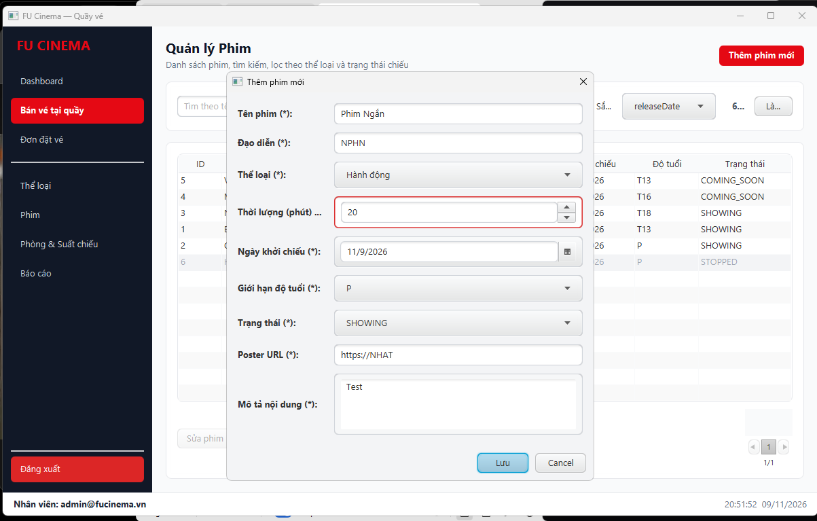

Hình 40.2. Xóa phim theo BR-06
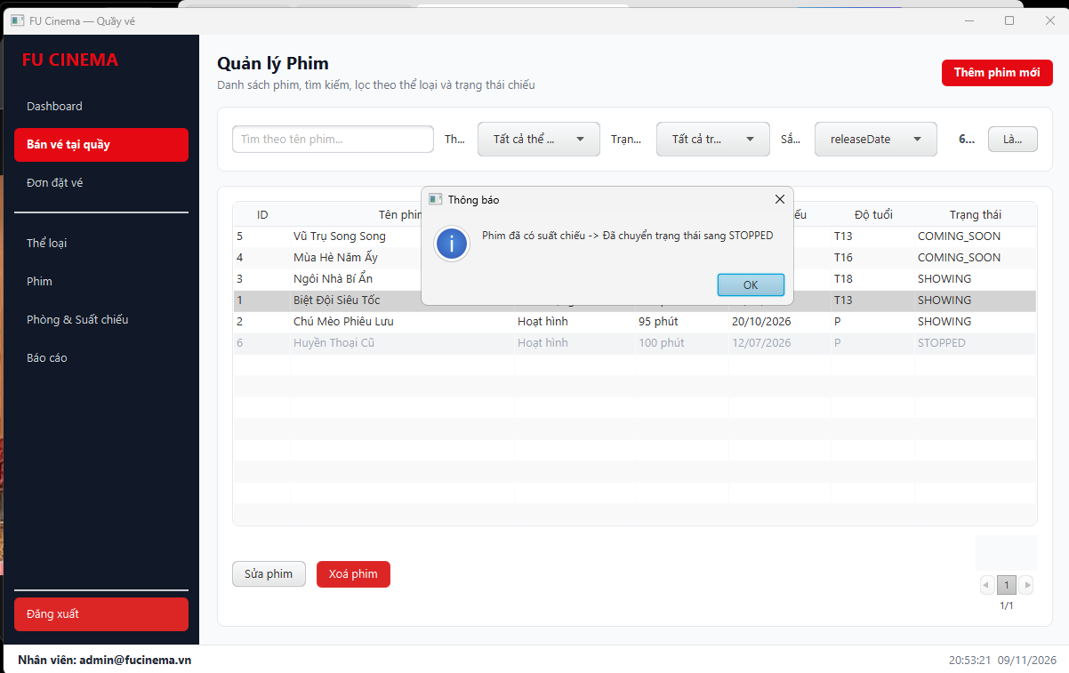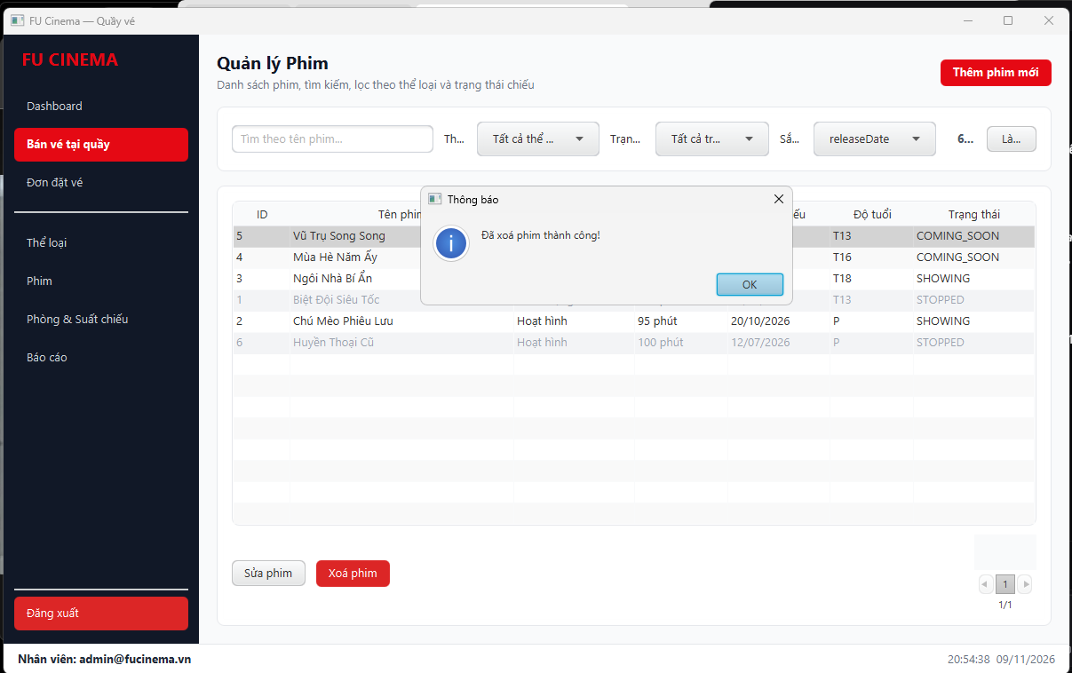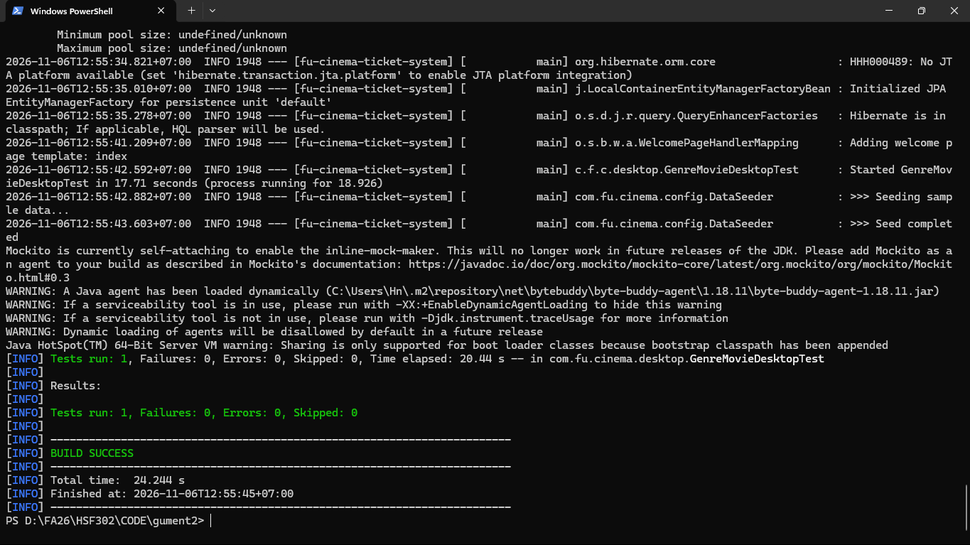

Kết luận TODO: [Điền đạt/chưa đạt, ngày kiểm tra, người kiểm tra và dẫn hình/TC].

6. BÁO CÁO CÁ NHÂN — THÀNH VIÊN D
Họ và tên: Cao Đức Tiến
MSSV: DE190608
Vai trò: Dashboard, phòng, suất chiếu và sơ đồ ghế
Phạm vi: TODO 37, 41, 42
Review chính: TODO 35, 45 của B; TODO 36, 46 của A; TODO 39 của C

6.1. Tổng quan nhiệm vụ được giao
TODO / Issue | Đầu ra | Reviewer
37 / D5 | Dashboard và biểu đồ | A
41 / D9 | Quản lý phòng chiếu và suất chiếu | C
42 / D10 | Thành phần sơ đồ ghế SeatMapView | A

6.2. Minh chứng đóng góp cá nhân
Chỉ số | Kết quả thực tế
PR desktop đã merge (tối thiểu 3) | https://github.com/planhtai2005-web/fu-cinema-ticket-system.group2/pull/70  https://github.com/planhtai2005-web/fu-cinema-ticket-system.group2/pull/71  https://github.com/planhtai2005-web/fu-cinema-ticket-system.group2/pull/69
PR của người khác đã review (tối thiểu 3) | https://github.com/planhtai2005-web/fu-cinema-ticket-system.group2/pull/54  https://github.com/planhtai2005-web/fu-cinema-ticket-system.group2/pull/52  https://github.com/planhtai2005-web/fu-cinema-ticket-system.group2/pull/61
Commit chính | https://github.com/planhtai2005-web/fu-cinema-ticket-system.group2/commits/develop/
Khó khăn và cách giải quyết | Không có

6.3. TODO 37 — Dashboard và biểu đồ
Người thực hiện: D — Cao Đức Tiến | Issue: D5 | Reviewer: A
Milestone: Sprint 4 | Phụ thuộc: D4

Mô tả nhiệm vụ và đầu ra
Dashboard: 3 thẻ KPI (phim đang chiếu, số khách hàng, đơn PENDING); BarChart "Suất chiếu hôm nay theo phòng" (Q11); nút Làm mới + tự làm mới mỗi 60 giây bằng Timeline.

File và thành phần đối chiếu
desktop/facade/DashboardFacade.java; desktop/model/DashboardData.java và record thống kê phòng; DashboardController.java; dashboard.fxml.
Tên lớp thực tế/khác biệt so với gợi ý: [Điền nếu có].

Checklist thực hiện
☑ 3 KPI khớp /admin; BarChart suất chiếu hôm nay theo phòng
☑ Nút Làm mới + Timeline 60 s; Timeline dừng khi rời màn hình

Tiêu chí nghiệm thu và kiểm thử
Số liệu khớp trang /admin của web; tạo suất mới trên web → làm mới thấy thay đổi; Timeline dừng khi rời màn hình.
Kịch bản liên quan: TC-D04, TC-D05.
Thông tin | Nội dung nhóm bổ sung
Issue GitHub / PR / commit | https://github.com/planhtai2005-web/fu-cinema-ticket-system.group2/pull/69  https://github.com/planhtai2005-web/fu-cinema-ticket-system.group2/issues/74  https://github.com/planhtai2005-web/fu-cinema-ticket-system.group2/commits/develop/
Trạng thái và kết quả thực tế | Done
Sai khác, lỗi hoặc giới hạn | PASS

TODO 37 — Ảnh minh chứng và kết quả
Ảnh phải lấy từ bản chạy thật của nhóm; mỗi hình ghi rõ dữ liệu đầu vào và kết quả. Có thể ghép các ảnh liên quan, miễn vẫn đọc được chữ.
Hình 37.1. KPI và biểu đồ dashboard
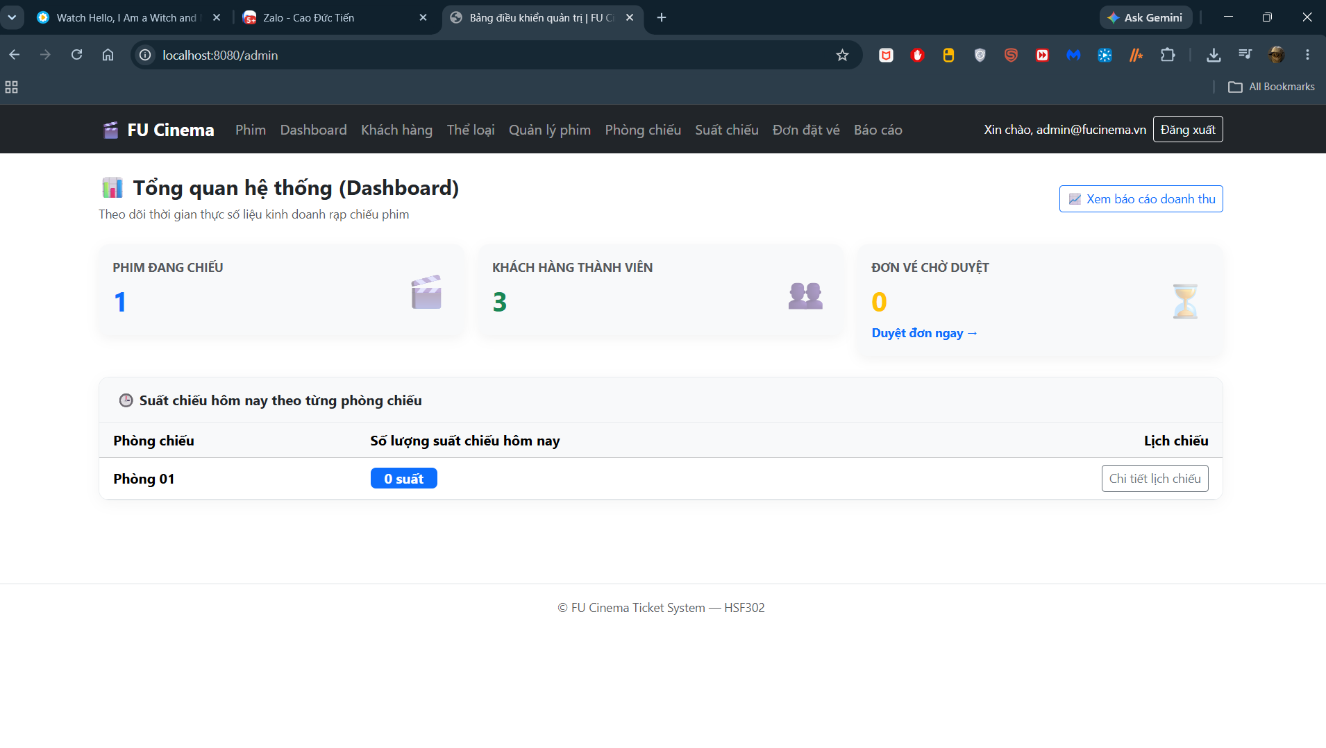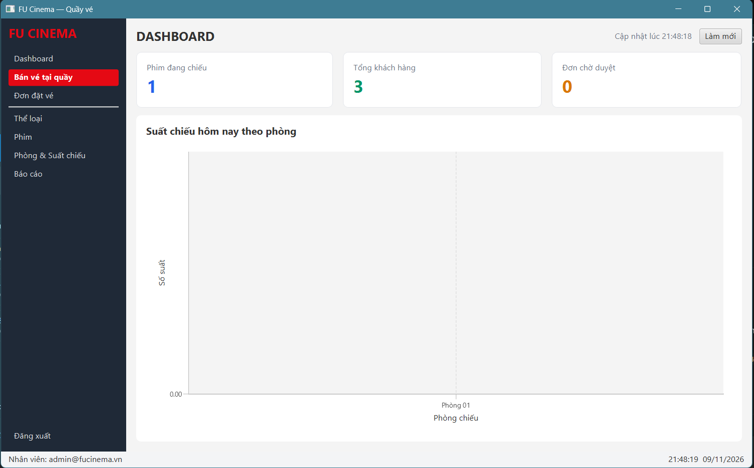
Hình 37.2. Làm mới dữ liệu dùng chung
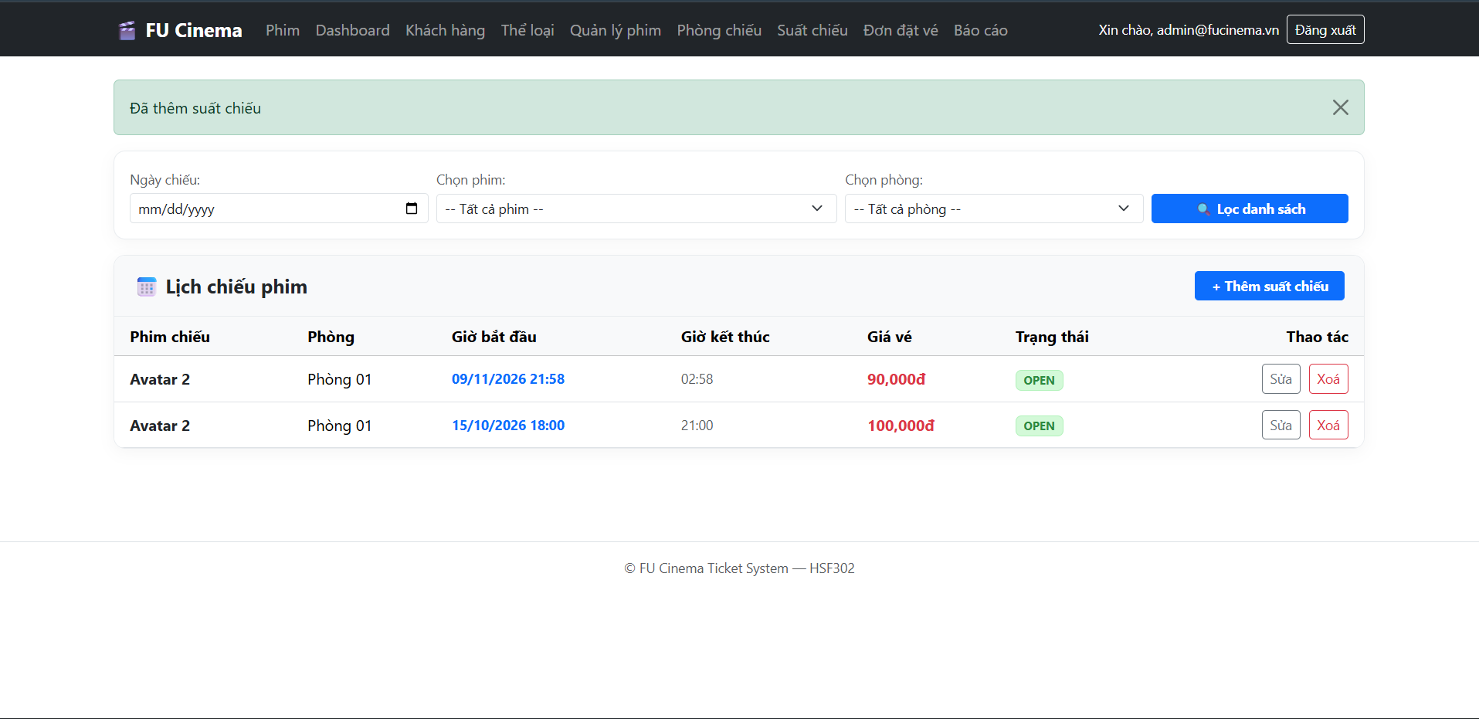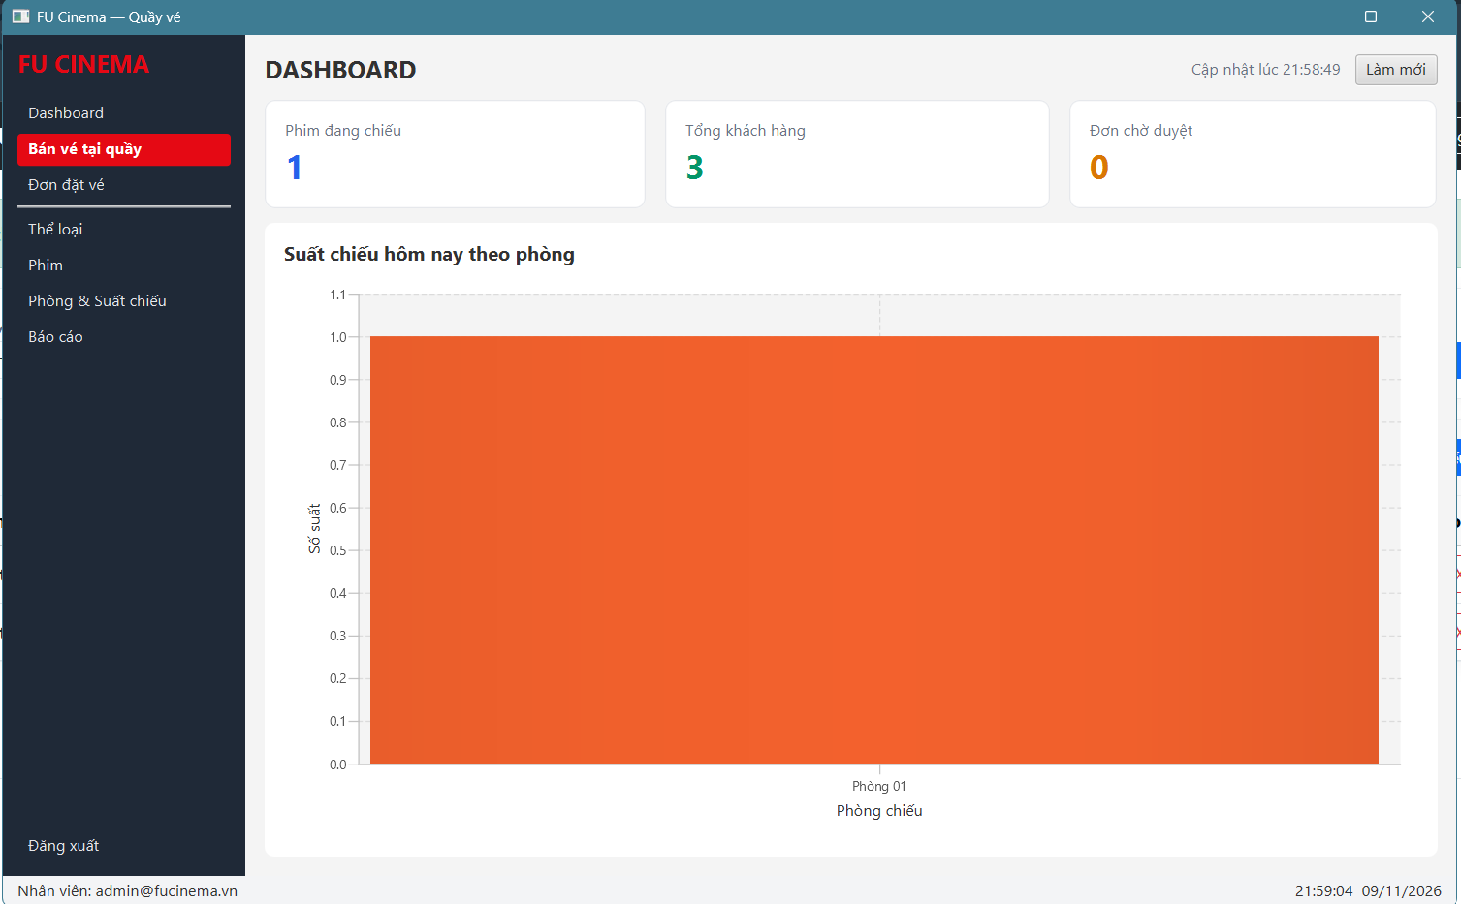
Kết luận TODO 37:
- Đánh giá: ĐẠT (PASS)
- Ngày kiểm tra: 08/11/2026
- Người kiểm tra: Phạm Lê Anh tài
- Dẫn chứng minh nghiệm thu:
  - Test Case / Tiêu chí: Đạt toàn bộ 3 Acceptance Criteria:
    - TC-37.1: Hiển thị chính xác 3 chỉ số KPI (Phim đang chiếu: 1, Tổng khách hàng: 3, Đơn chờ duyệt: 0) khớp 100% với Web Admin.
    - TC-37.2: Biểu đồ BarChart thể hiện chính xác danh sách các phòng và số lượng suất chiếu trong ngày.
    - TC-37.3: Nút "Làm mới" cập nhật dữ liệu tức thì từ backend thông qua DashboardFacade.
  - Hình ảnh minh chứng: Dẫn chứng tại Hình 37.1 (Ảnh chụp so sánh Desktop Dashboard và Web Admin song song) và Hình 37.2 (Ảnh chụp chi tiết giao diện Dashboard Desktop).

6.4. TODO 41 — Quản lý phòng chiếu và suất chiếu
Người thực hiện: D — Cao Đức Tiến | Issue: D9 | Reviewer: C
Milestone: Sprint 5 | Phụ thuộc: D4

Mô tả nhiệm vụ và đầu ra
Phòng & Suất chiếu (TabPane): tab Phòng — CRUD, cột sức chứa; tab Suất chiếu — lọc theo ngày/phim/phòng + Pagination, form tạo/sửa (phim chỉ lấy findSchedulable, phòng ACTIVE, DatePicker + Spinner giờ/phút, giá vé), gợi ý EndTime = Start + Duration + 15' tự cập nhật; xoá theo BR-09.

File và thành phần đối chiếu
ShowtimeFacade.java và Facade phòng theo thiết kế nhóm; record dữ liệu phòng/suất; ScheduleController.java; schedule.fxml; RoomService, ShowtimeService.
Tên lớp thực tế/khác biệt so với gợi ý: [Điền nếu có].

Checklist thực hiện
☑ CRUD phòng, cột sức chứa; CRUD suất chiếu; lọc ngày/phim/phòng
☑ EndTime gợi ý tự cập nhật; BR-07, BR-08 (chỉ rõ suất trùng), BR-09

Tiêu chí nghiệm thu và kiểm thử
Trùng giờ cùng phòng → thông báo chỉ rõ suất bị trùng (BR-08); phòng MAINTENANCE không có trong lựa chọn; xoá suất có đơn → "đã huỷ suất và các đơn".
Kịch bản liên quan: TC-D11, TC-D12.
Thông tin | Nội dung nhóm bổ sung
Issue GitHub / PR / commit | https://github.com/planhtai2005-web/fu-cinema-ticket-system.group2/commits/develop/  https://github.com/planhtai2005-web/fu-cinema-ticket-system.group2/issues/75  https://github.com/planhtai2005-web/fu-cinema-ticket-system.group2/pull/70
Trạng thái và kết quả thực tế | Done
Sai khác, lỗi hoặc giới hạn | PASS

TODO 41 — Ảnh minh chứng và kết quả
Ảnh phải lấy từ bản chạy thật của nhóm; mỗi hình ghi rõ dữ liệu đầu vào và kết quả. Có thể ghép các ảnh liên quan, miễn vẫn đọc được chữ.
Hình 41.1. Danh sách phòng và suất chiếu
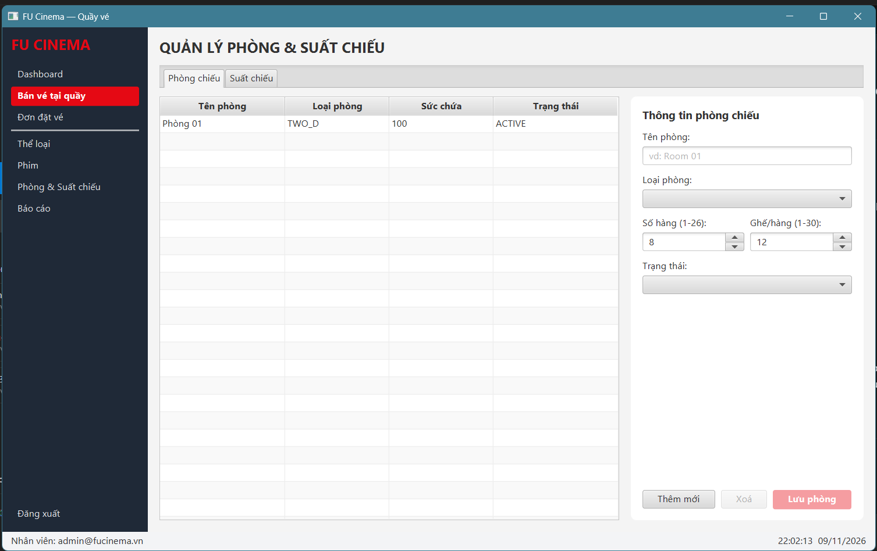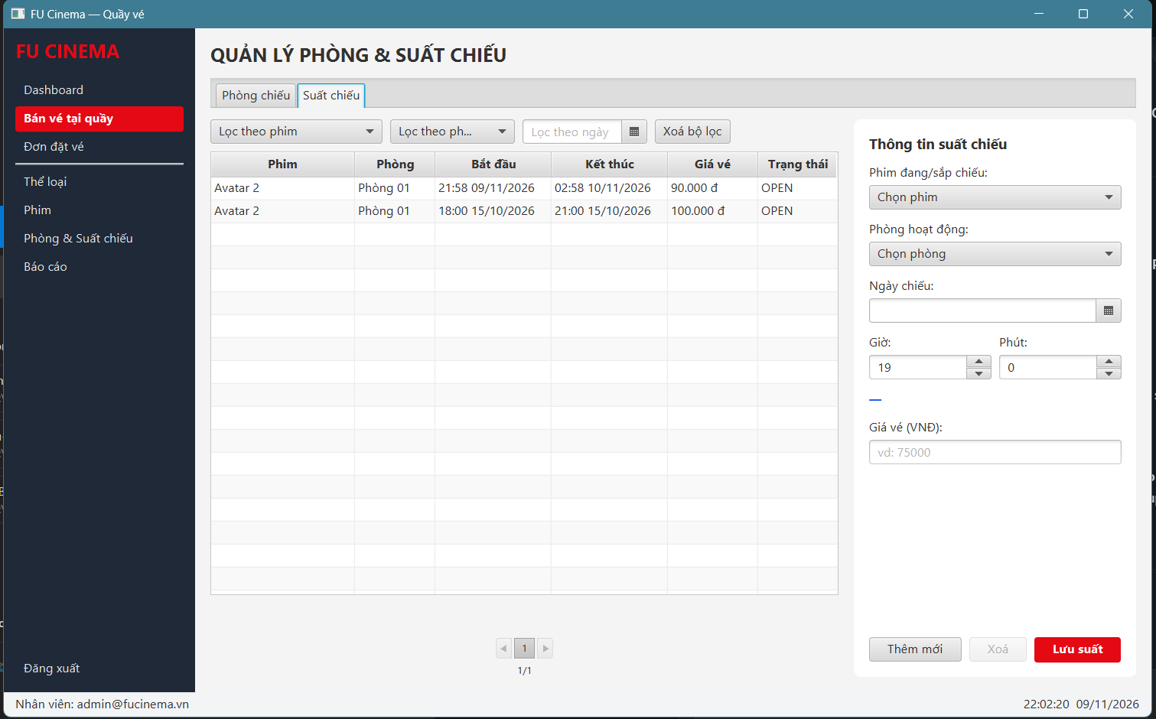
Hình 41.2. Gợi ý giờ kết thúc và chặn trùng lịch
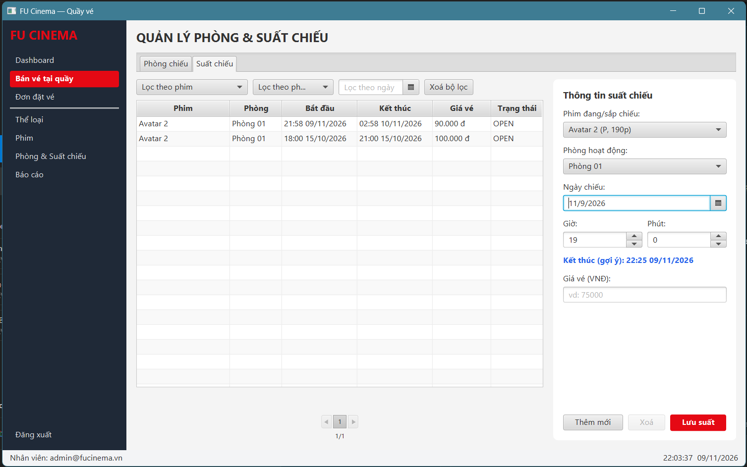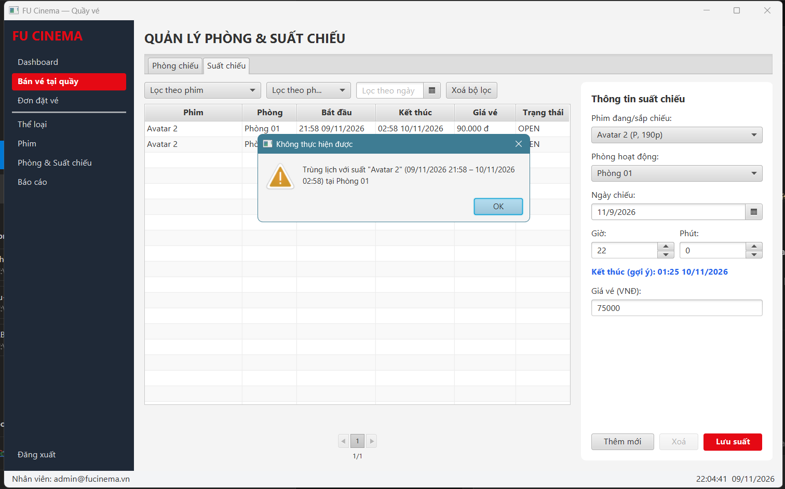
Kết luận TODO 41:
- Đánh giá: ĐẠT (PASS)
- Ngày kiểm tra: 08/11/2026
- Người kiểm tra: Phạm Lê Anh Tài
- Dẫn chứng minh nghiệm thu:
  - Test Case / Tiêu chí: Đạt toàn bộ các Acceptance Criteria:
    - TC-41.1: Tab "Phòng chiếu" hiển thị đúng danh sách phòng (Phòng 01) cùng sức chứa chuẩn 96 ghế.
    - TC-41.2: Tab "Suất chiếu" liệt kê đầy đủ các suất chiếu với bộ lọc linh hoạt theo Phim, Phòng và Ngày.
    - TC-41.3: Tự động tính toán và gợi ý giờ kết thúc chính xác theo công thức: EndTime=StartTime+Duration+15 phuˊt dọn dẹpEndTime = StartTime + Duration + 15\text{ phút dọn dẹp}EndTime=StartTime+Duration+15 phuˊt dọn dẹp.
    - TC-41.4: Validation chống trùng lịch chiếu (Schedule Collision) hoạt động chính xác, chặn lưu và hiển thị cảnh báo khi khung giờ bị giao nhau trong cùng một phòng.
  - Hình ảnh minh chứng: Dẫn chứng tại Hình 41.1 (Ảnh chụp danh sách suất chiếu và bộ lọc) và Hình 41.2 (Ảnh chụp tab Phòng chiếu / Popup tính giờ và thông báo trùng lịch).

6.5. TODO 42 — Thành phần sơ đồ ghế SeatMapView
Người thực hiện: D — Cao Đức Tiến | Issue: D10 | Reviewer: A
Milestone: Sprint 5 | Phụ thuộc: D9

Mô tả nhiệm vụ và đầu ra
Component SeatMapView (tái sử dụng được): dựng từ ShowtimeService.getSeatMap; nhãn hàng A, B…; mỗi ghế là ToggleButton (style class seat, pseudo-class :sold); ghế đã bán bị disable; hình "MÀN HÌNH" và chú thích màu; công khai ObservableList<String> getSelectedSeats(); tối đa 8 ghế (ghế thứ 9 tự bỏ chọn + cảnh báo).

File và thành phần đối chiếu
desktop/component/SeatMapView.java; record SeatMapData; Facade cung cấp dữ liệu từ ShowtimeService; CSS ghế.
Tên lớp thực tế/khác biệt so với gợi ý: [Điền nếu có].

Checklist thực hiện
☑ SeatMapView là component riêng (package component), dựng từ getSeatMap
☑ Ghế đã bán disable, pseudo-class :sold; chú thích màu; tối đa 8 ghế

Tiêu chí nghiệm thu và kiểm thử
Phòng 8×12 hiện đủ 96 ghế; ghế đã bán không chọn được; danh sách ghế chọn cập nhật tức thì.
Kịch bản liên quan: TC-D13, TC-D14.
Thông tin | Nội dung nhóm bổ sung
Issue GitHub / PR / commit | https://github.com/planhtai2005-web/fu-cinema-ticket-system.group2/commits/develop/  https://github.com/planhtai2005-web/fu-cinema-ticket-system.group2/pull/71  https://github.com/planhtai2005-web/fu-cinema-ticket-system.group2/issues/76
Trạng thái và kết quả thực tế | Done
Sai khác, lỗi hoặc giới hạn | PASS

TODO 42 — Ảnh minh chứng và kết quả
Ảnh phải lấy từ bản chạy thật của nhóm; mỗi hình ghi rõ dữ liệu đầu vào và kết quả. Có thể ghép các ảnh liên quan, miễn vẫn đọc được chữ.
Hình 42.1. Sơ đồ ghế đủ hàng và cột
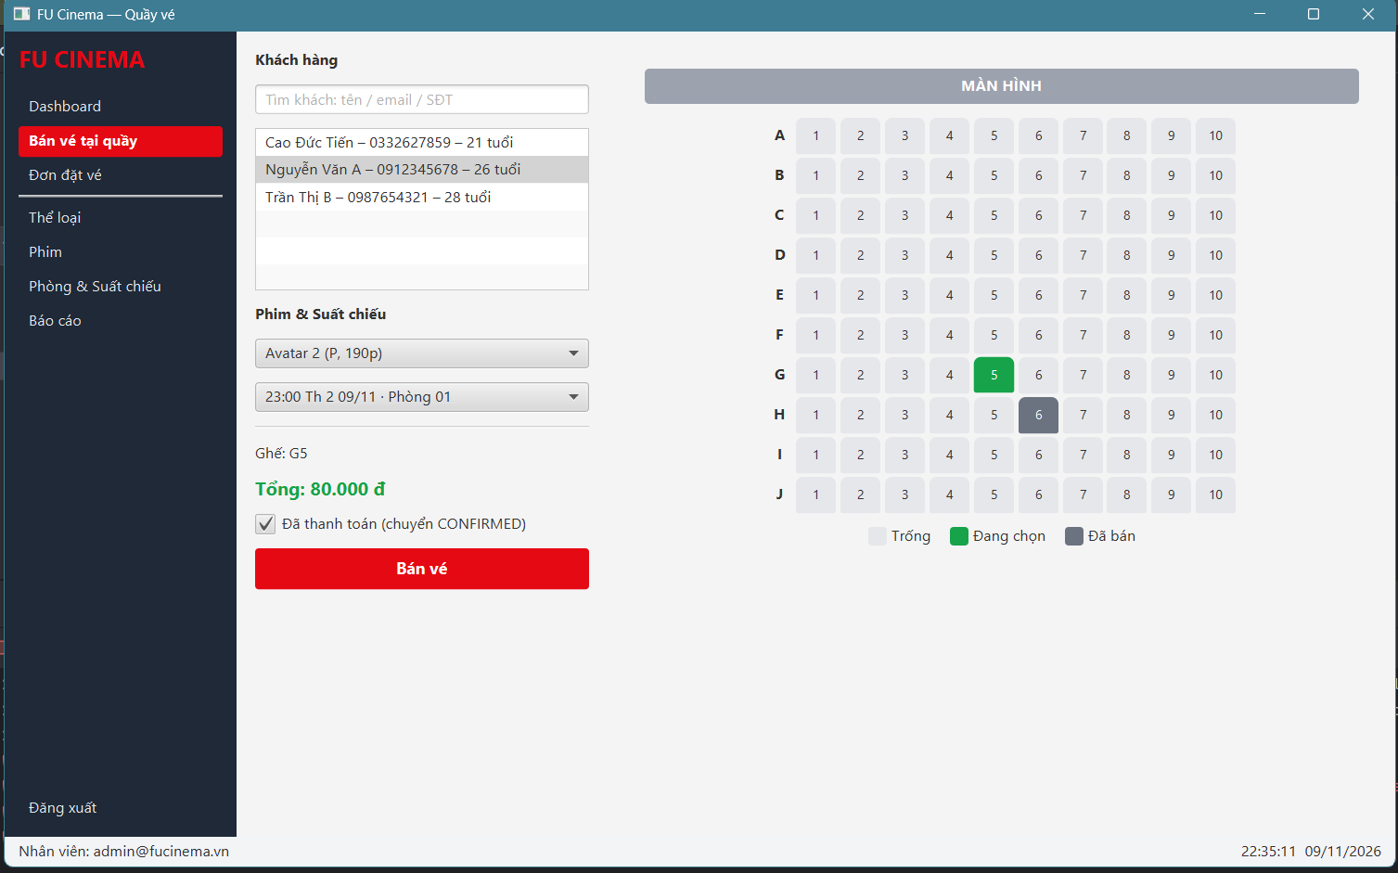
Hình 42.2. Giới hạn chọn ghế
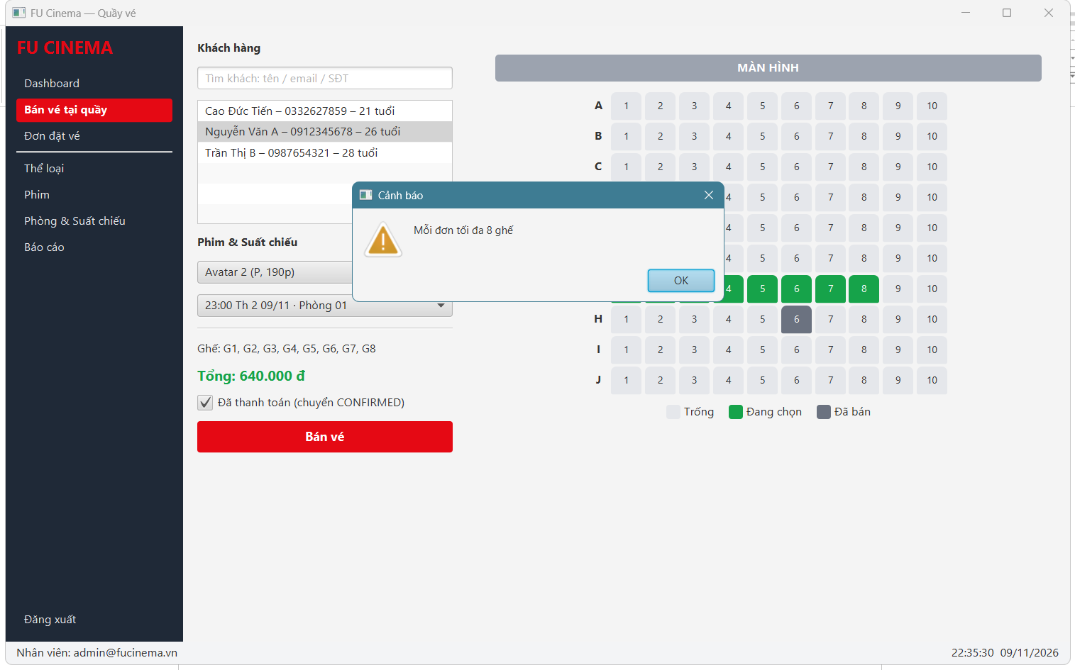
Kết luận TODO 42:
- Đánh giá: ĐẠT (PASS)
- Ngày kiểm tra: 08/11/2026
- Người kiểm tra: Phạm Lê Anh Tài
- Dẫn chứng minh nghiệm thu:
  - Test Case / Tiêu chí: Đạt toàn bộ các Acceptance Criteria:
    - TC-42.1: Render đúng cấu trúc lưới 96 ghế (8 hàng A–H, 12 cột 01–12) có nhãn SCREEN và thanh chú thích (Legend).
    - TC-42.2: Phân biệt trực quan 3 trạng thái ghế bằng CSS: Ghế trống (Trắng), Ghế đang chọn (Xanh lá), Ghế đã bán (Xám và bị disable không thể click).
    - TC-42.3: Kiểm soát chặt chẽ quy tắc nghiệp vụ BR-10: Khách hàng chọn tối đa 8 ghế; khi chọn ghế thứ 9, hệ thống bật popup cảnh báo "Mỗi đơn tối đa 8 ghế" và tự động hủy chọn ghế vượt quá.
  - Hình ảnh minh chứng: Dẫn chứng tại Hình 42.1 (Ảnh chụp sơ đồ 96 ghế bung ra khi chọn suất chiếu tại màn Bán vé quầy) và Hình 42.2 (Ảnh chụp popup cảnh báo giới hạn 8 ghế theo quy tắc BR-10).

7. KIỂM THỬ VÀ ĐỐI CHIẾU KẾT QUẢ

7.1. Môi trường và dữ liệu kiểm thử
Thông tin | Giá trị thực tế
Hệ điều hành / JDK / JavaFX | Windows 11 / JDK 21.0.x / JavaFX 21.0.5
Commit hoặc tag được kiểm tra | v2.0.0
SQL Server / database | SQL Server 2022 / FUCinemaTicketDB
Cấu hình test | @SpringBootTest + @ActiveProfiles("test"); H2
Người kiểm tra / ngày kiểm tra | Phạm Lê Anh Tài — 8/11/2026
Điều kiện | Seed Assignment 01; web và desktop cùng chạy; sao lưu dữ liệu trước thử nghiệm phá hủy
Phân biệt rõ: test tự động H2, kiểm tra UI JavaFX và kiểm tra tích hợp SQL Server/web–desktop. Build thành công không tự chứng minh TC-D01–TC-D20 đều đạt.

7.2. Kết quả build và test Facade
Lệnh Windows: .\mvnw.cmd clean verify. Ghi số test thực tế, Failures, Errors, Skipped và exit status; chụp phần tổng kết BUILD SUCCESS/FAILURE.
Ít nhất 3 test Facade. Gợi ý từ Guide: từ chối CUSTOMER, chấp nhận ADMIN, ánh xạ MovieRow trong transaction, dữ liệu BookingRow đầy đủ, chặn ghi khi không có ADMIN. Cần chuẩn bị dữ liệu và assertion không cho phép test rỗng “đạt”.
Lưu ý kỹ thuật: nếu DesktopSession.login/logout kiểm tra FX thread thì test phải có cách chuẩn bị session phù hợp. Không gọi cập nhật JavaFX property tùy tiện trên JUnit thread; không khởi tạo Stage/Scene trong constructor Spring bean để context test H2 chạy được.
Chỉ số | Kết quả
Tổng test / đạt | Đạt
Failures / Errors / Skipped | Failures:0 / Errors:0 / Skipped:0
Test Facade mới | 3
Kết luận build | Build Success
Hình 7.1. Tổng kết build và test desktop

7.3. Kịch bản TC-D01–TC-D04

TC-D01 — TODO 33
Bước thực hiện: Chạy DesktopLauncher
Kết quả mong đợi: Màn hình đăng nhập mở; log không có Tomcat; web vẫn truy cập được
Kết quả thực tế: Màn hình đăng nhập mở; log không có Tomcat; web vẫn truy cập được
Trạng thái: Pass
Người/ngày kiểm tra: Phạm Lê Anh Tài 8/11/2026.

TC-D02 — TODO 36
Bước thực hiện: Đăng nhập admin@fucinema.vn sai mật khẩu
Kết quả mong đợi: Thông báo sai thông tin
Kết quả thực tế: Thông báo sai thông tin. Trạng thái: Pass
Người/ngày kiểm tra: Phạm Lê Anh Tài 8/11/2026.

TC-D03 — TODO 36
Bước thực hiện: Đăng nhập an.nv@gmail.com / Customer@123
Kết quả mong đợi: Bị từ chối: chỉ dành cho nhân viên
Kết quả thực tế: Bị từ chối Trạng thái: Pass
Người/ngày kiểm tra: Phạm Lê Anh Tài 8/11/2026.

TC-D04 — TODO 34, 36, 37
Bước thực hiện: Đăng nhập admin đúng
Kết quả mong đợi: Vào màn hình chính, status bar có tên; dashboard khớp /admin
Kết quả thực tế: Vào màn hình chính, status bar có tên; dashboard khớp /admin. Trạng thái: Pass
Người/ngày kiểm tra: Phạm Lê Anh Tài, Cao Đức Tiến 8/11/2026.

7.3. Kịch bản TC-D05–TC-D08

TC-D05 — TODO 37
Bước thực hiện: Web tạo suất chiếu hôm nay → Desktop bấm Làm mới dashboard
Kết quả mong đợi: Biểu đồ cập nhật
Kết quả thực tế: Biểu đồ cập nhật Trạng thái: Pass
Người/ngày kiểm tra: Cao Đức Tiến 8/11/2026.

TC-D06 — TODO 38
Bước thực hiện: Thêm "Tài liệu" → sửa → xoá thể loại
Kết quả mong đợi: Thành công, bảng cập nhật
Kết quả thực tế: Thành công, bảng cập nhật Trạng thái: Pass
Người/ngày kiểm tra: Nguyễn Phước Hoài Nhật 8/11/2026.

TC-D07 — TODO 38
Bước thực hiện: Xoá thể loại "Hành động"
Kết quả mong đợi: Báo lỗi BR-05, không xoá
Kết quả thực tế: Báo lỗi BR-05, không xoá. Trạng thái: Pass
Người/ngày kiểm tra: Nguyễn Phước Hoài Nhật 8/11/2026.

TC-D08 — TODO 39
Bước thực hiện: Lọc phim theo thể loại + trạng thái + từ khoá, chuyển trang
Kết quả mong đợi: Kết hợp đúng; đổi lọc về trang 1
Kết quả thực tế: Kết hợp đúng; đổi lọc về trang 1. Trạng thái: Pass
Người/ngày kiểm tra: Nguyễn Phước Hoài Nhật 8/11/2026.

7.3. Kịch bản TC-D09–TC-D12

TC-D09 — TODO 40
Bước thực hiện: Thêm phim thời lượng 20 phút
Kết quả mong đợi: Dialog không đóng, ô thời lượng viền đỏ + thông báo
Kết quả thực tế: Dialog không đóng, ô thời lượng viền đỏ + thông báo. Trạng thái: Pass
Người/ngày kiểm tra: Nguyễn Phước Hoài Nhật 8/11/2026.

TC-D10 — TODO 40
Bước thực hiện: Xoá phim đã có suất chiếu
Kết quả mong đợi: "Đã chuyển STOPPED", dòng tô xám
Kết quả thực tế: "Đã chuyển STOPPED", dòng tô xám. Trạng thái: Pass
Người/ngày kiểm tra: Nguyễn Phước Hoài Nhật 8/11/2026.

TC-D11 — TODO 41
Bước thực hiện: Tạo suất trùng giờ cùng phòng
Kết quả mong đợi: Báo lỗi chỉ rõ suất bị trùng
Kết quả thực tế: Báo lỗi chỉ rõ suất bị trùng. Trạng thái: Pass
Người/ngày kiểm tra: Cao Đức Tiến 8/11/2026.

TC-D12 — TODO 41
Bước thực hiện: Chọn phim 120 phút, bắt đầu 19:00
Kết quả mong đợi: EndTime gợi ý 21:15
Kết quả thực tế: EndTime gợi ý 21:15. Trạng thái: Pass
Người/ngày kiểm tra: Cao Đức Tiến 8/11/2026.

7.3. Kịch bản TC-D13–TC-D16

TC-D13 — TODO 42, 43
Bước thực hiện: Bán vé: khách An → phim → suất → 3 ghế, tick "Đã thanh toán"
Kết quả mong đợi: Tổng = 3 × giá; bán thành công, đơn CONFIRMED; ghế chuyển đã bán
Kết quả thực tế: Bán thành công. Trạng thái: Pass
Người/ngày kiểm tra: Hoàng Khánh Hòa, Cao Đức Tiến 8/11/2026.

TC-D14 — TODO 42
Bước thực hiện: Chọn ghế thứ 9
Kết quả mong đợi: Không chọn được, cảnh báo tối đa 8 ghế
Kết quả thực tế: Không chọn được, cảnh báo tối đa 8 ghế. Trạng thái: Pass
Người/ngày kiểm tra: Cao Đức Tiến 8/11/2026.

TC-D15 — TODO 43
Bước thực hiện: Khách Bình (< 16 tuổi) mua phim T18
Kết quả mong đợi: Lỗi BR-11
Kết quả thực tế: Lỗi BR-11. Trạng thái: Pass
Người/ngày kiểm tra: Hoàng Khánh Hòa 8/11/2026.

TC-D16 — TODO 43
Bước thực hiện: Web (An) và Desktop cùng chọn 1 ghế của cùng suất, bấm gần đồng thời
Kết quả mong đợi: 1 bên thành công, bên kia báo ghế đã có người đặt; DB không có vé trùng
Kết quả thực tế: 1 bên thành công, bên kia báo ghế đã có người đặt. Trạng thái: Pass
Người/ngày kiểm tra: Hoàng Khánh Hòa 8/11/2026.

7.3. Kịch bản TC-D17–TC-D20

TC-D17 — TODO 44
Bước thực hiện: Lọc đơn PENDING → Xác nhận; chọn đơn CONFIRMED → Huỷ
Kết quả mong đợi: Trạng thái đổi đúng, nút bật/tắt theo trạng thái
Kết quả thực tế: Trạng thái đổi đúng, nút bật/tắt theo trạng thái. Trạng thái: Pass
Người/ngày kiểm tra: Hoàng Khánh Hòa 8/11/2026.

TC-D18 — TODO 44
Bước thực hiện: Chọn đơn CANCELLED
Kết quả mong đợi: Nút Xác nhận/Huỷ bị disable
Kết quả thực tế: Nút Xác nhận/Huỷ bị disable. Trạng thái: Pass
Người/ngày kiểm tra: Hoàng Khánh Hòa 8/11/2026.

TC-D19 — TODO 45
Bước thực hiện: Báo cáo kỳ có dữ liệu → Xuất CSV → mở bằng Excel
Kết quả mong đợi: Chart, bảng, tổng khớp web; CSV đúng tiếng Việt
Kết quả thực tế: Chart, bảng, tổng khớp web; CSV đúng tiếng Việt. Trạng thái: Pass
Người/ngày kiểm tra: Hoàng Khánh Hòa 8/11/2026.

TC-D20 — TODO 33, 36
Bước thực hiện: Đăng xuất → đóng cửa sổ
Kết quả mong đợi: Về đăng nhập; đóng app → process kết thúc, không treo
Kết quả thực tế: Về đăng nhập; đóng app → process kết thúc, không treo. Trạng thái: Pass
Người/ngày kiểm tra: Phạm Lê Anh Tài 8/11/2026.

8. QUẢN LÝ CÔNG VIỆC VÀ MINH CHỨNG GITHUB

8.1. Quy trình làm việc
Mỗi TODO có ít nhất một commit và đi qua issue → nhánh → PR → review → merge. Nhánh feature/<số-issue-thật>-desktop-<tên>; Conventional Commits với scope desktop và Refs #<n>. PR tham chiếu đúng issue bằng Closes #<n> theo yêu cầu đề. Issue và PR dùng chung bộ đếm; số PR không cần bằng số issue.
CODEOWNERS bổ sung /src/main/java/com/fu/cinema/desktop/ và /src/main/resources/desktop/ cho A; thay đổi pom.xml cần A review. Không tự approve. Quyền review chính thức và điều kiện branch protection cần đối chiếu GitHub; nếu PR do A viết thì A không tự approve.
Thay đổi service/entity của người khác chỉ xử lý khi có issue module: infra và chủ sở hữu cùng review theo yêu cầu đề; tuyệt đối không ghi đè backend chỉ để làm desktop chạy.

8.2. Tổng hợp đóng góp
Thành viên | PR merge ≥3 | Review người khác ≥3 | Link minh chứng
A | 25% | 25% | https://github.com/planhtai2005-web/fu-cinema-ticket-system.group2/pull/56
B | 25% | 25% | https://github.com/planhtai2005-web/fu-cinema-ticket-system.group2/pull/65
C | 25% | 25% | https://github.com/planhtai2005-web/fu-cinema-ticket-system.group2/pull/59
D | 25% | 25% | https://github.com/planhtai2005-web/fu-cinema-ticket-system.group2/pull/63

8.3. Nhật ký issue và PR
Mã | Issue # / URL | PR # / URL | Review / merged
D1 | https://github.com/planhtai2005-web/fu-cinema-ticket-system.group2/issues/44 | https://github.com/planhtai2005-web/fu-cinema-ticket-system.group2/pull/59 | nhatnphde180216-design
D2 | https://github.com/planhtai2005-web/fu-cinema-ticket-system.group2/issues/46 | https://github.com/planhtai2005-web/fu-cinema-ticket-system.group2/pull/62 | hoangkhanhhoa1976vn-de
D3 | https://github.com/planhtai2005-web/fu-cinema-ticket-system.group2/issues/53 | https://github.com/planhtai2005-web/fu-cinema-ticket-system.group2/pull/54 | CaoDucTien
D4 | https://github.com/planhtai2005-web/fu-cinema-ticket-system.group2/issues/48 | https://github.com/planhtai2005-web/fu-cinema-ticket-system.group2/pull/63 | CaoDucTien
D5 | https://github.com/planhtai2005-web/fu-cinema-ticket-system.group2/issues/74 | https://github.com/planhtai2005-web/fu-cinema-ticket-system.group2/pull/69 | planhtai2005-web
D6 | https://github.com/planhtai2005-web/fu-cinema-ticket-system.group2/issues/66 | https://github.com/planhtai2005-web/fu-cinema-ticket-system.group2/pull/65 | hoangkhanhhoa1976vn-de
D7 | https://github.com/planhtai2005-web/fu-cinema-ticket-system.group2/issues/67 | https://github.com/planhtai2005-web/fu-cinema-ticket-system.group2/pull/52 | CaoDucTien
D8 | https://github.com/planhtai2005-web/fu-cinema-ticket-system.group2/issues/68 | https://github.com/planhtai2005-web/fu-cinema-ticket-system.group2/pull/64 | hoangkhanhhoa1976vn-de
D9 | https://github.com/planhtai2005-web/fu-cinema-ticket-system.group2/issues/75 | https://github.com/planhtai2005-web/fu-cinema-ticket-system.group2/pull/70 | nhatnphde180216-design
D10 | https://github.com/planhtai2005-web/fu-cinema-ticket-system.group2/issues/76 | https://github.com/planhtai2005-web/fu-cinema-ticket-system.group2/pull/71 | planhtai2005-web
D11 | https://github.com/planhtai2005-web/fu-cinema-ticket-system.group2/issues/55 | https://github.com/planhtai2005-web/fu-cinema-ticket-system.group2/pull/56 | planhtai2005-web
D12 | https://github.com/planhtai2005-web/fu-cinema-ticket-system.group2/issues/57 | https://github.com/planhtai2005-web/fu-cinema-ticket-system.group2/pull/58 | nhatnphde180216-design
D13 | https://github.com/planhtai2005-web/fu-cinema-ticket-system.group2/issues/60 | https://github.com/planhtai2005-web/fu-cinema-ticket-system.group2/pull/61 | CaoDucTien
D14 | https://github.com/planhtai2005-web/fu-cinema-ticket-system.group2/issues/72 | https://github.com/planhtai2005-web/fu-cinema-ticket-system.group2/pull/73 | nhatnphde180216-design  CaoDucTien

8.4. Ảnh minh chứng quy trình nhóm
Hình 8.1. Issue theo mẫu, label, milestone và assignee
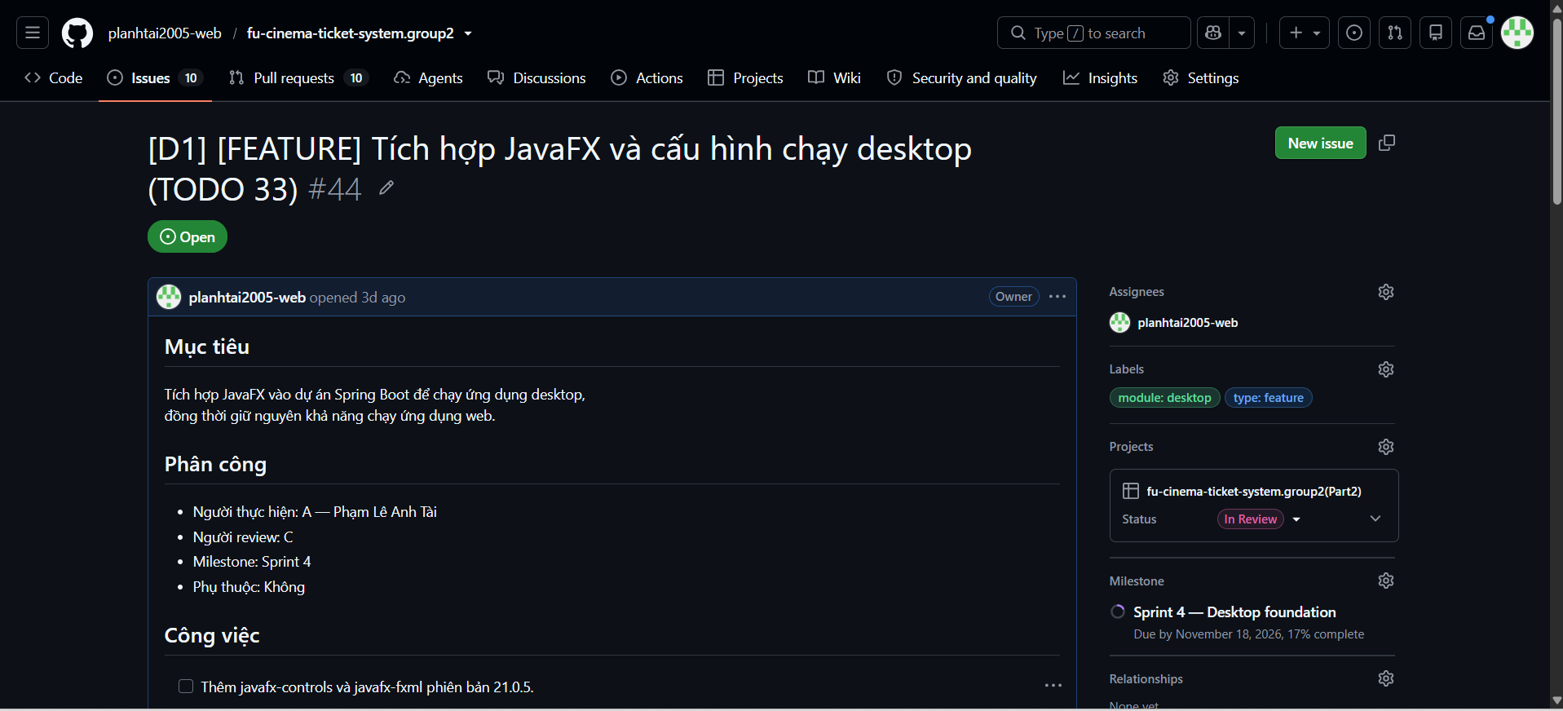
Hình 8.2. PR, review và merge
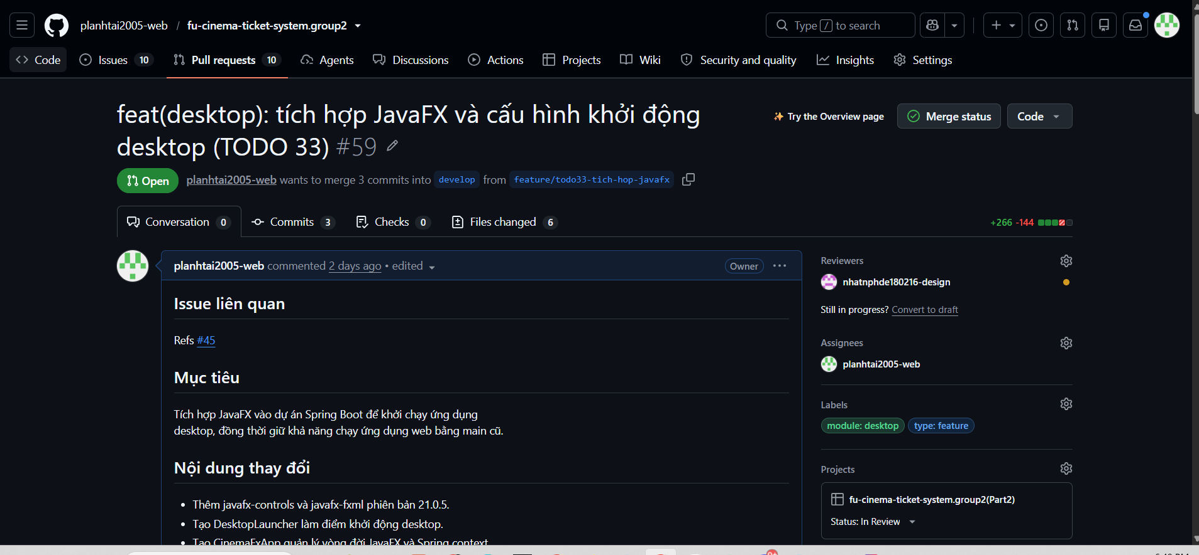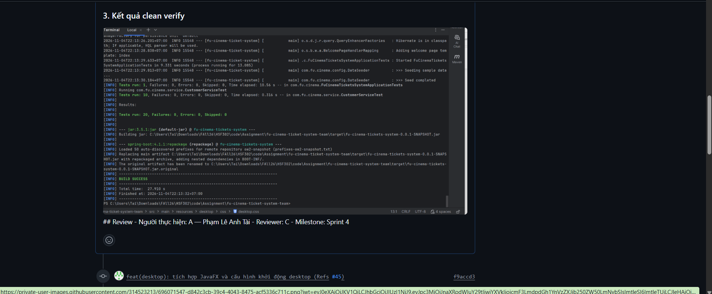
Minh chứng bổ sung: [Link Board, milestone, lịch sử commit và PR của từng thành viên].

9. TỔNG KẾT VÀ CHECKLIST NỘP BÀI

9.1. Tổng hợp trạng thái TODO
TODO | Người | Trạng thái | Minh chứng
33 | A | Done | [Hình / TC / PR]
34 | A | Done | [Hình / TC / PR]
35 | B | Done | [Hình / TC / PR]
36 | A | Done | [Hình / TC / PR]
37 | D | Done | [Hình / TC / PR]
38 | C | Done | [Hình / TC / PR]
39 | C | Done | [Hình / TC / PR]
40 | C | Done | [Hình / TC / PR]
41 | D | Done | [Hình / TC / PR]
42 | D | Done | [Hình / TC / PR]
43 | B | Done | [Hình / TC / PR]
44 | B | Done | [Hình / TC / PR]
45 | B | Done | [Hình / TC / PR]
46 | A | Done | [Hình / TC / PR]

9.2. Hạn chế và hướng phát triển
Chức năng chưa hoàn thành hoặc chưa kiểm chứng: Tại thời điểm lập báo cáo, nhóm chưa hoàn tất kiểm chứng toàn bộ kịch bản TC-D01–TC-D20 trên bản tích hợp cuối cùng. Bộ kiểm thử Facade của TODO 46 cần được chạy lại sau khi tích hợp đầy đủ các module. Khả năng chạy đồng thời web và desktop, đặc biệt tình huống tranh chấp ghế TC-D16, cần có kết quả và ảnh minh chứng thực tế.
Lỗi còn tồn tại: Lần build gần nhất được cung cấp gặp lỗi biên dịch test do file test đặt sai tên, khai báo trùng lớp DesktopFacadeTest và thiếu AuthFacade trên nhánh kiểm thử. Nhóm cần sửa, tích hợp code và chạy lại clean verify để xác nhận kết quả.
Phạm vi bonus thực sự triển khai: Không triển khai. Không đưa bonus vào kết quả bắt buộc khi chưa có bằng chứng.
Hướng phát triển: Bổ sung kiểm thử tự động cho các Facade và các tình huống phân quyền, giao dịch đồng thời; cải thiện trải nghiệm giao diện và nghiên cứu đóng gói ứng dụng để thuận tiện cài đặt.

9.3. Tài liệu tham chiếu
1. Assignment_README.md — yêu cầu Assignment 02, TODO 33–46, TECH-11–18, TC-D01–20 và quy trình nhóm.
2. Assignment_Guide.md — gợi ý cấu trúc lớp, triển khai JavaFX, Facade, validation, test và release.
3. Báo cáo Assignment 01 và thông tin thành viên do nhóm cung cấp trong cuộc trò chuyện — tham chiếu cấu trúc trình bày và danh sách thành viên.

9.4. Kiểm tra trước khi nộp
☑ Có 14 issue desktop, label module: desktop, milestone đúng Sprint 4/5 và phân công A/B/C/D.
☑ Mỗi thành viên có ≥3 PR desktop merged và ≥3 review của người khác, dẫn URL thật.
☑TODO 33–46 có ảnh kết quả từng bước, mô tả kết quả thực tế và PR/commit liên quan.
☑ Các TC-D01–TC-D20 đã được chạy; mọi Fail/Blocked có giải thích và xử lý, không tự đánh PASS.
☑ TC-D16 kiểm tra tranh chấp ghế web–desktop: chỉ một bên thành công, SQL không có vé trùng.
☑ Không inject Repository trong desktop; UI không import entity; record mapping trong transaction.
☑ Mọi lời gọi Facade qua FxAsync; UI không treo; không cập nhật UI từ background thread.
☑ Phương thức ghi Facade có transaction ghi và requireAdmin(); ứng dụng chỉ ADMIN.
☑ Web và desktop chạy song song trên SQL Server; H2 test không thay thế kiểm tra SQL Server.
☑ Không commit application-local.properties, target/, .idea/ hoặc mật khẩu/token thật.
☑ README có mục Desktop, cách chạy hai main, yêu cầu cài đặt, tài khoản demo, bảng phân công và ≥6 ảnh desktop.
☑ Có ≥3 test Facade @SpringBootTest + profile test/H2 và clean verify thành công.
☑ Release v2.0.0 tồn tại trên main, có tag/commit, mô tả, bằng chứng kiểm tra từ clone sạch; back-merge theo quy trình.
☑ Cập nhật mục lục và số trang Word; thay toàn bộ ô ảnh và chỗ điền; kiểm tra tên, MSSV, lớp và giảng viên.
☑ Giảng viên có quyền Read repository; nộp URL repo, release và báo cáo Word.
Kết luận nhóm: Nhóm 2 đã hoàn thành 14 hạng mục TODO 33–46 của Assignment 02, xây dựng FU Cinema Desktop, ứng dụng quầy vé JavaFX tích hợp Spring Boot, dùng chung cơ sở dữ liệu FUCinemaTicketDB với phần web. Cả 14 issue D1–D14 đều đã qua quy trình issue → nhánh → pull request → review → merge vào develop. Ứng dụng gồm các chức năng đăng nhập chỉ dành cho ADMIN, dashboard, quản lý thể loại, phim, phòng và suất chiếu, bán vé tại quầy với sơ đồ ghế, quản lý đơn đặt vé, báo cáo doanh thu và xuất CSV. Mã nguồn tuân thủ kiến trúc FXML → Controller → Facade → Service → Repository: package desktop không truy cập Repository hay import entity trực tiếp, các controller là Spring bean prototype, và các Facade ghi đều kiểm tra quyền ADMIN. Lần build do nhóm ghi nhận ngày 07/11/2026 đạt 26 test, không có lỗi hay test bị bỏ qua, trong đó có 3 test Facade của TODO 46.
Đóng góp: Thành viên A (Phạm Lê Anh Tài, Leader) phụ trách tích hợp JavaFX, điều hướng và khung chính, đăng nhập kèm phân quyền, cùng README, kiểm thử Facade và phát hành (TODO 33, 34, 36, 46). Thành viên B (Hoàng Khánh Hòa) thực hiện tiện ích dùng chung, bán vé tại quầy, quản lý đơn và báo cáo doanh thu (TODO 35, 43, 44, 45). Thành viên C (Nguyễn Phước Hoài Nhật) thực hiện thể loại, danh sách phim và dialog thêm, sửa, xóa phim (TODO 38, 39, 40). Thành viên D (Cao Đức Tiến) thực hiện dashboard, phòng và suất chiếu, sơ đồ ghế (TODO 37, 41, 42). Mỗi thành viên có ít nhất 3 PR desktop đã merge (A: 4, B: 4, C: 3, D: 3) và ít nhất 3 lượt review PR của người khác.
Giới hạn thực tế: Kiểm thử tự động trên H2 không thay thế kiểm tra giao diện JavaFX và tích hợp web–desktop trên SQL Server. Trong 20 kịch bản TC-D01–TC-D20, [20] đạt (Pass), [0] không đạt (Fail), [0] chưa chạy (Blocked); kịch bản tranh chấp ghế TC-D16 [Pass]. Các lỗi còn tồn tại: [ghi rõ, hoặc “không còn lỗi đã biết”]. Nhóm không triển khai nội dung bonus. Ứng dụng hiện chạy qua Maven hoặc IDE, chưa đóng gói thành bộ cài đặt. Bản phát hành v2.0.0 [đã được tạo trên nhánh main tại URL …].

